MEMORIA TÉCNICA ACTUALIZADA
PLAN TERRITORIAL DE EDUCACIÓN AMBIENTAL
2020-2023

Municipio de Machetá
JULIO SOLANO CÁRDENAS GARZÓN
Alcalde municipal

Machetá, Cundinamarca – 2020

INTEGRANTES CIDEA

- El alcalde municipal, o quien este delegue, quien ejercerá como presidente del comité.
- Secretario de planeación, obras y servicios públicos del municipio
- El funcionario o asesor de la administración municipal que tenga a su cargo labores de la UMATA
- Rectores de las Instituciones Educativas del Municipio.
- Representante de las Educación Ambiental de la CAR.
- El personero municipal.
- Un representante de los sectores productivos.
- En delegado del concejo municipal
- Un representante de los docentes.
- Representante del SENA
- Un representante de los medios locales de comunicación.
- Presidente de ASOJUNTAS.

Tabla de contenido
- MARCO GENERAL.……………………………………………………………………………………………………….7
  - GENERALIDADES DE LA POLITICA DE EDUCACIÓN AMBIENTAL……………………………….…..7
    - Objetivos de la Política………………………………………………………………………………………….8
    - Visión de la Política……………………………………………………………………………………………..10
    - Principios que orientan la Educación Ambiental………………………………………………….10
    - Estrategias y retos de la Política Nacional de Educación Ambiental……………………..11
  - BASE LEGAL……………………………………………………………………………………………………………….19
    - Compromisos Internacionales……………………………………………………………………………..19
    - Normativa de Orden Nacional……………………………………………………………………………..33
    - Normativa de Orden Regional……………………………………………………………………………..35
    - Normativa de Orden Municipal……………………………………………………………………………36
  - ESTRATEGIA DE ARTICULACIÓN…………………………………………………………………………………36
  - MARCO INSTITUCIONAL…………………………………………………………………………………………….37
    - Objeto…………………………………………………………………………………………………………………37
    - Miembros del Comité………………………………………………………………………………………….37
- LINEA BASE AMBIENTAL PARA LA FORMULACIÓN DEL PLAN DE ACCIÓN…………………..38
  - ASPECTOS GENERALES DEL MUNICIPIO……………………………………………………………………..38
    - Localización ………………………………………………………………………………………………………..38
    - División Política Administrativa……………………………………………………………………………38
    - Aspectos Físicos…………………………………………………………………………………………………..39
    - Aspectos Bióticos………………………………………………………………………………………………..39
    - Aspectos Sociales y económicos………………………………………………………………………….43
  - PRINCIPALES PROBLEMATICAS Y POTENCIALIDADES AMBIENTALES DEL MUNICIPIO…44
    - Recurso Hídrico……………………………………………………………………………………………………44
    - Flora……………………………………………………………………………………………………………………44
    - Fauna………………………………………………………………………………………………………………….44
    - Suelo……………………………………………………………………………………………………………………45
    - Escenario de Riesgos…………………………………………………………………………………….……..45
  - ESTADO ACTUAL DE LA EDUCACIÓN AMBIENTAL ………………………………………………………46
    - Estado Actual del Funcionamiento de CIDEA……………………………………………………….46
    - Estado de Implementación del PTEA 2016-2019………………………………………………….46
    - Principales impactos alcanzados………………………………………………………………………….47
    - Principales debilidades o aspectos a tener en cuenta………………………………………….48
- METODOLOGÍA PARA LA FORMULACIÓN DEL PTEA…………………………………………………..49
  - CONVOCATORIA………………………………………………………………………………………………………..49
  - DESARROLLO DE LAS MESAS DE TRABAJO………………………………………………………………….50
- PLAN TERRITORIAL DE EDUCACIÓN AMBIENTAL PTEA……………………………………………….54
  - OBJETIVO GENERAL……………………………………………………………………………………………………54
  - OBJETIVOS ESPECIFICOS…………………………………………………………………………………………….54
  - PROGRAMA 1: Más educación ambiental para la conservación protección, recuperación y conservación del medio ambiente………………………………………......................................54
    - PROYECTO 1. Proceso de formación para la prevención del riesgo……………………...54
    - PROYECTO 2. Construcción y fortalecimiento de la cultura entorno a conservación del recurso hídrico……………………………………………………………………………………………….56
    - PROYECTO 3. Acciones que reafirmen de manera positiva tenencia responsable de mascotas y animales domésticos………………………………………………………………………….57
    - PROYECTO 4. Implementación de acciones para la conservación y protección de especies de Fauna del municipio………………………………………………………………………….58
    - PROYECTO 5. Educando, reconociendo y aplicando conocimiento para la preservación de los recursos naturales………………………………………………………………..58
    - PROYECTO 6. Hacia una gestión integral de los residuos sólidos………………………….60
- SEGUIMIENTO Y EVALUACIÓN…………………………………………………………………………………..62
  - SEGUIMIENTO…………………………………………………………………………………………………………..64
  - EVALUACIÓN…………………………………………………………………………………………………….…..….64
  - MATRIZ DE SEGUIMIENTO Y EVALUACIÓN …………………………………………………………..…..65
- BIBLIOGRAFÍA……………………………………………………………………………………………………………66

PRESENTACIÓN

El Plan de Territorial de Educación Ambiental del Municipio de Machetá propone desarrollar acciones enmarcadas en tres objetivos globales que son el marco del desarrollo territorial desde un enfoque regional sostenible. Este Plan está articulado al Plan de Desarrollo Municipal 2020 – 2023 “El cambio lo hacemos todos” y se orienta a la consolidación de ciudadanía, que fortalezcan las estrategias definidas por la política nacional de educación ambiental, mediante el esfuerzo conjunto de los actores locales y regionales, de tal manera que el trabajo intersectorial en educación, salud, medio ambiente y servicios públicos entre otros, se orienten a la construcción de un modelo que fortalezca la institucionalidad local, los procesos ciudadanos y potencialicen las experiencias sustentables.

El PTEA es un elemento orientador a través del cual se busca expresar, concertar los fundamentos, las directrices, las acciones y las responsabilidades sociales vinculando los procesos de educación ambiental de Macheta y la región; es la herramienta selecta en la construcción de una nueva ética ambiental que facilite el mejoramiento de la calidad de vida de los integrantes de la comunidad Machetuna, partiendo del reconocimiento de su terruño, historia, patrimonio social, cultural, desde las cuales se visualizan situaciones ambientales insostenibles y las posibles respuestas de su abordaje, encaminado sus esfuerzos al rescate de los derechos colectivos como es el de gozar de un ambiente sano en el lugar donde se convive. En esta perspectiva la educación ambiental en el municipio de Machetá se enfoca en la búsqueda de alternativas de desarrollo sostenible y requiere para su ejecución una intervención de carácter multidimensional, sinérgica e integradora en los ámbitos regional y municipal que permita valorar y reactivar las potencialidades del territorio mediante la cooperación activa de los sujetos que viven en él y de quienes también lo visitan y transitan temporalmente, dada la vocación turística y su posición geográfica.

Este documento recoge los resultados de cuatro (3) talleres realizados por el Comité Interinstitucional de Educación Ambiental (CIDEA). Aquí se consideraron las problemáticas ambientales actuales que persisten del resultado de las acciones humanas, de las relaciones entre los ciudadanos en los ámbitos político, social, económico, cultural, y de estos a su vez con el medio natural. Hasta el momento, las dinámicas generadas han posibilitado la presencia de problemas de tipo estructural y como son: como Mal manejo de residuos sólidos, Incendios forestales, Contaminación fuentes hídricas por envases de agroquímicos, Falta de reforestación cerca o en las rondas de los cuerpos hídricos, tenencia de mascotas inadecuada, construcción en zonas de alto riesgo los cuales han recibido o reciben atención parcial para su superación y cuya permanencia afectan de una u otra forma los niveles de progreso y calidad de vida de su sociedad.
Es por ello, que el PTEA propone concentrar sus acciones en la población más vulnerable y busca a través de la generación de capacidades locales el aumento de las condiciones y oportunidades para todos los habitantes, las cuales a su vez contribuirán al mejoramiento de su calidad de vida en términos ambientales. La superación de los problemas y la promoción de las potencialidades del territorio y sus comunidades, serán propiciadas por los diferentes actores e instituciones internas y regionales que conforman el CIDEA, a partir de sus distintas responsabilidades, estimulándolos como sujetos a repensar su papel y su capacidad de actuar por sí mismos.

De igual manera se deberá contar con un ágil y eficaz sistema de seguimiento, evaluación y retroalimentación por parte de los participantes en los programas y de las entidades auspiciadoras de proyectos, orientados a lograr mayores niveles de institucionalización y articulación dando cumplimiento a la política Pública.

Comité Técnico Interinstitucional de Educación Ambiental- CIDEA Macheta

MARCO GENERAL

GENERALIDADES DE LA POLÍTICA NACIONAL DE EDUCACIÓN AMBIENTAL

La Política Nacional de Educación Ambiental - PNEA es el resultado del esfuerzo conjunto de los ministerios de Ambiente, Vivienda y Desarrollo Territorial, y de Educación Nacional, en el proceso de construcción de una propuesta nacional de Educación Ambiental, no sólo para el sector formal sino para el no formal e informal, en el marco del fortalecimiento del Sistema Nacional Ambiental –SINA.

El documento recoge los desarrollos conceptuales, metodológicos y de proyección de los procesos desarrollados en materia de Educación Ambiental en el país y plasma un diseño estratégico que corresponde a la problemática local, regional y nacional detectada, a través del desarrollo de un proyecto común por parte de los dos ministerios y que tiene como finalidad “Proporcionar un marco conceptual y metodológico básico, que desde la visión sistémica de ambiente y la formación integral del ser humano, oriente la acciones que en materia de educación ambiental se adelanten en el país, en los sectores formal, no formal e informal”.

La política tiene en cuenta los esfuerzos y experiencias de diferentes organismos de carácter gubernamental y no gubernamental, que de tiempo atrás vienen realizando acciones tendientes a racionalizar las relaciones de los individuos y de los colectivos humanos, con el medio natural. Igualmente toma como referentes las políticas que en este sentido se han formulado, tanto a nivel internacional como nacional, dado que la problemática ambiental rebasa las fronteras y se sustenta en una concepción del mundo como sistema.

La Educación Ambiental se posiciona así, como la instancia que permite una construcción colectiva de nuevos valores y garantiza un cambio a largo plazo, frente al estado actual de los ámbitos social, económico y ambiental. Dicho plan precisa que, para erigir una nueva ciudadanía, se requiere de la construcción de un proceso de sensibilización, concientización y participación que transversaliza la educación como eje fundamental para que el ser humano mejore su actuación sobre la naturaleza, haciendo un aprovechamiento sustentable del patrimonio natural.

La PNEA, entonces, busca coordinar acciones con todos los sectores, ámbitos y escenarios en los cuales se mueve la temática y tiene la intencionalidad de reconstruir la cultura para orientarla hacia una ética ambiental, en el marco del desarrollo sostenible en el cual viene empeñado el país.

Es en este contexto que el Consejo Nacional Ambiental, reunido el 16 de Julio de 2002, presidido por el Ministro del Medio Ambiente y con la participación de diferentes Ministros, Viceministros y representantes de organismos gubernamentales y no gubernamentales que constituyen el Sistema Nacional Ambiental (SINA), aprobó por consenso esta Política Nacional de Educación Ambiental como instrumento rector de las acciones, programas, planes, proyectos y estrategias que en materia de Educación Ambiental se adelantan en el país.

Así pues, esta Política se constituye como un horizonte para las transformaciones fundamentales que las circunstancias actuales del país exigen para la construcción de una sociedad más equitativa y justa, que haga un uso sostenible de nuestros recursos naturales y también construya relaciones socioculturales respetuosas de la otredad en la diversidad y reconocedoras de su papel creativo e innovador, que desde el accionar transforme espacios y tiempos concretos, en el marco de la globalidad.

1.1.1 Objetivos de la Política

General

Proporcionar un marco conceptual y metodológico básico que, desde la visión sistémica del ambiente y la formación integral de los seres humanos, oriente las acciones que en materia de educación ambiental se adelanten en el país; en los sectores formal, no formal e informal. Esto, en el marco de los propósitos del sector ambiental, del sector educativo y en general de la dinámica del SINA, buscando el fortalecimiento de los procesos participativos, la instalación de capacidades técnicas y la consolidación de la institucionalización y de la proyección de la educación ambiental, hacia horizontes de construcción de región y de una cultura ética y responsable en el manejo sostenible del ambiente.

Específicos

- Propiciar la concertación, la planeación, la ejecución y la evaluación -intersectorial e interinstitucional- de las acciones de educación ambiental que se generen desde el SINA, y particularmente, coordinar acciones con los Sistemas Nacionales de Prevención y Atención de Desastres y de Ciencia y Tecnología, que propenden por la reducción de la vulnerabilidad socio-cultural, frente a los riesgos de origen natural y antrópico y por la sostenibilidad ambiental del desarrollo.
- Reconocer las particularidades de los diversos contextos ambientales y adecuarlas a la dinámica del desarrollo, desde los propósitos de descentralización y autonomía regional y en el marco de la pertinencia y la calidad de la educación.
- Promover el proceso de institucionalización de la educación ambiental y su incorporación en el desarrollo local, regional y nacional, desde los diversos contextos ambientales del país, desde sus realidades y dinámicas particulares de participación y gestión, y a partir de un trabajo coordinado entre las diferentes entidades y grupos de población, con competencias y responsabilidades en la problemática particular.
- Ganar el consenso y la legitimidad necesarias no sólo al interior del Estado, sino también de la sociedad civil, los gremios y el sector privado; para lo cual, es fundamental el fortalecimiento de los Comités Técnicos Interinstitucionales de Educación Ambiental (CIDEA) como estrategia de descentralización y autonomía.
- Propiciar la inclusión de la Educación Ambiental como eje transversal en todos los escenarios y niveles de la educación, atendiendo a las problemáticas ambientales de contexto, incluidas las de Prevención de Desastres y Gestión del Riesgo. Esto, en los currículos de la educación básica y media, a través de los Proyectos Ambientales Escolares (PRAE), fundamentales para el desarrollo de la dimensión ambiental en los Proyectos Educativos Institucionales (PEI); en la educación superior, a través de las estrategias que se generen desde los procesos de formación ambiental; y en la educación no formal, a través de los proyectos ciudadanos de educación ambiental (PROCEDA).
- Generar procesos de investigación en educación ambiental, en todos los niveles de los sectores formal, no formal e informal de la educación, que permitan una reflexión crítica y su proyección en la comprensión de problemas ambientales locales, regionales y nacionales, con el acompañamiento de los diferentes actores del SINA.
- Con el apoyo de las diversas organizaciones y redes nacionales, por ejemplo, las de jardines botánicos y zoológicos, propiciar la inclusión de estrategias y acciones educativas, tendientes al conocimiento profundo de problemáticas específicas, tales como: manejo y conservación del sistema de áreas naturales protegidas, biodiversidad, cambio climático, humedales, ecosistemas estratégicos, bioseguridad y generación de riesgos, entre otros.
- Propiciar la participación de los gremios y del sector privado en actividades de educación ambiental relacionadas no solo con la producción limpia, sino también con la construcción de una cultura ciudadana ética y responsable en el manejo sostenible del ambiente (en beneficio de sus trabajadores, usuarios y comunidad en general).
- Abrir los espacios necesarios para la concertación y cooperación horizontal de los sectores privado, gubernamental y no gubernamental.
- Fomentar en el SINA el impulso y fortalecimiento a programas de comunicación y educación ambiental y a la realización de campañas, con el apoyo de los medios masivos de comunicación.
- Generar mecanismos para la difusión y socialización de los resultados y procesos investigativos (significativos para el campo ambiental y el de la educación ambiental) de las normas constitucionales y legales nacionales, y de los acuerdos internacionales relacionados con asuntos ambientales, suscritos por el Estado colombiano.
- Fortalecer la dimensión ambiental de los proyectos de etnoeducación que vienen adelantando las comunidades indígenas, afrocolombianas y raizales en diferentes regiones del país, reconociendo los conocimientos y tradiciones presentes en sus cosmovisiones particulares.
- Aportar instrumentos que permitan abrir espacios de reflexión-acción sobre la necesidad de avanzar hacia modelos de desarrollo que incorporen un concepto de sostenibilidad no solamente natural sino también social, y que ubiquen como fortaleza nuestra diversidad cultural, para avanzar hacia la transformación adecuada de nuestras realidades ambientales.

1.1.2 Visión de la Política

La visión de la PNEA gira en torno a la construcción de una cultura ambiental ética y responsable frente al manejo de la vida en todas sus formas y frente al manejo del ambiente, respetuosa de la diversidad nacional y que incorpore una visión de región, para la cual la sostenibilidad de los contextos naturales y sociales sea un reto y los propósitos de desarrollo sostenible tengan como principio básico la equidad y sean acordes con las dinámicas socioculturales del país.

Lo anterior impone como horizonte educativo la formación de una nueva ciudadanía con capacidad para comprender las dinámicas del contexto en las cuales se encuentra inmersa y desde las cuales construye su mundo; para así reconocerse como parte integral del ambiente, de sus problemáticas y también de sus posibles soluciones.

Una ciudadanía preparada para la participación crítica y responsable en la toma de decisiones y por ende, en la gestión ambiental; respetuosa de sí misma, de las/os otros y de su entorno. Seres humanos solidarios y hábiles en la búsqueda de consensos para la resolución de conflictos; con un alto sentido de pertenencia a su región y a su país, y con claridades sobre su papel en la construcción de una nueva sociedad.

1.1.3 Principios que orientan la Educación Ambiental

Todo trabajo en Educación Ambiental debe:

- Formar a los seres humanos y los colectivos para la toma de decisiones responsables en el manejo y la gestión racional de los recursos bajo un contexto del desarrollo sostenible, de manera que sean ellos quienes consoliden los valores democráticos de respeto, convivencia y participación ciudadana en sus relaciones con la naturaleza y la sociedad, tanto en el ámbito local como regional y nacional.
- Facilitar la comprensión de la naturaleza compleja del ambiente, ofreciendo las herramientas para la construcción del conocimiento ambiental y la resolución de problemas ambientales -no solo aquellos ligados al manejo y gestión de recursos sino también a los relacionados a la gestión de riesgos-.
- Generar la capacidad para investigar, evaluar e identificar los problemas y potencialidades del ambiente, teniendo en cuenta la dinámica local y regional.
- Ofrecer las herramientas para una reflexión crítica sobre los presupuestos epistemológicos y éticos que soportan el paradigma dominante de desarrollo, con el fin de que a partir de esa reflexión se pueda construir un modelo social y ambientalmente sustentable.
- Preparar a los individuos y a los colectivos para el saber, para el diálogo de saberes, para el saber hacer y para el saber ser. Para esto es indispensable desarrollar la investigación en los campos de la pedagogía y la didáctica ambiental, así como en los mecanismos de gestión ciudadana factibles de incluir en los procesos de formación en el campo educativo.
- Tener en cuenta la diversidad cultural y la equidad de género, ya que para el desarrollo de proyectos educativo–ambientales es fundamental el reconocimiento, el intercambio y el diálogo entre los diferentes grupos sociales y culturales.
- Contribuir en la construcción de una cultura participativa, tomando como base los principios de equidad. En este marco, la participación ciudadana debe tener en cuenta las particularidades de las regiones de manera diferenciada, de acuerdo con las diversidades culturales y los procesos históricos de las comunidades en los contextos donde ellas se ubican.

    - Estrategias y retos de la Política Nacional de Educación Ambiental

Fortalecimiento de los Comités Técnicos Interinstitucionales de Educación Ambiental:

Para hacer de la Educación Ambiental un componente dinámico, creativo, eficaz y eficiente dentro de la gestión ambiental; es necesario generar espacios de concertación y trabajo conjunto entre las instituciones de los diferentes sectores y las organizaciones de la sociedad civil involucrados en la educación ambiental. En este sentido, es importante impulsar el trabajo de las entidades y organizaciones que hacen parte del Sistema Nacional Ambiental y fortalecer el trabajo en red para darle coherencia, credibilidad y viabilidad a las acciones que éstas emprendan.

Retos: Superar la atomización de esfuerzos en la consecución de los objetivos de la Educación Ambiental y propender por su inclusión en los Planes de Desarrollo Nacional, Departamental y Municipal, teniendo en cuenta los perfiles ambientales locales y regionales a partir de la priorización de problemáticas y alternativas de solución. En este sentido se propone:

- La implementación y la promoción de los Comités Técnicos Interinstitucionales de Educación Ambiental (del orden nacional, departamental y municipal), señalados desde las funciones del Consejo Nacional Ambiental, de los Consejos Ambientales de la entidades Territoriales y previstos en el decreto 1743 de 1994.
- La generación de espacios de concertación y trabajo conjunto (en materia de educación ambiental) de las instituciones gubernamentales entre sí y con las organizaciones de la sociedad civil, de los gremios y del sector privado a nivel nacional, regional o local.

La dimensión ambiental en la educación formal:

Es necesario incluir la dimensión ambiental en los currículos de la educación preescolar, básica y media, a través del fortalecimiento de los Proyectos Ambientales Escolares – PRAES, la implementación y el fortalecimiento de grupos ecológicos, grupos de ciencia y tecnología, redes de trabajo ambiental escolar, servicio social obligatorio, bachillerato técnico en agropecuaria, ecología y medio ambiente y programas para grupos poblacionales especiales.

Dichos proyectos trabajarán en forma interrelacionada con los Proyectos Ciudadanos de Educación Ambiental (PROCEDA), con el ánimo de contribuir en la resolución conjunta de problema locales. Así mismo, es necesario involucrar la dimensión ambiental en el currículo de la educación superior (programas de formación inicial y de especialización de profesionales, proyectos de investigación en ambiente y en educación ambiental y servicio social obligatorio para profesionales).

Reto: Superar el activismo y la espontaneidad en las acciones que se llevan a cabo en educación ambiental, para consolidar procesos integrales que tengan en cuenta los aspectos naturales, culturales y sociales, que tiendan hacia el mejoramiento de la calidad de la educación y, por ende, de la calidad de vida de las comunidades que conforman la nación. En este sentido la política busca:

- Implementar y fortalecer los PRAES en las zonas rurales y urbanas del país, en el sector oficial y en el privado, ubicándolos como una dimensión fundamental de los Proyectos Educativos Institucionales PEI y con proyección a la gestión ambiental local.
- Incluir la dimensión ambiental en los currículos de los programas de formación profesional a nivel general y particularmente en los de formación docente de las distintas universidades del país.
- Apoyar la consolidación de los grupos (ecológicos, científicos, tecnológicos, entre otros) que desarrollen acciones en pro del ambiente en diferentes regiones del país y que contribuyan a poner en interacción los niveles formal y no formal de la educación.

La dimensión ambiental en la educación no formal:

Es necesario implementar e impulsar los Proyectos Ciudadanos de Educación Ambiental (PROCEDA), dentro de los que se destacan las propuestas de aulas ambientales desarrolladas por algunas comunidades. Dichos proyectos deberán interactuar con los PRAE para la resolución conjunta de problemas ambientales locales.

De igual manera, es necesaria la promoción y fortalecimiento de los grupos y organizaciones de la sociedad civil que desarrollen actividades en educación ambiental, como también la capacitación en el manejo ambiental a los trabajadores del sector productivo, del sector gubernamental, de los gremios y de la comunidad en general, y la promoción de las diversas actividades que desde el ecoturismo desarrollen procesos formativos para la formación de los jóvenes en el manejo sostenible del ambiente.

Retos: Implementar y promover los PROCEDA en todo el país, fortaleciendo sus mecanismos de participación ciudadana y de proyección comunitaria y generando mecanismos de asociación con los Proyectos Ambientales Escolares (PRAE), en el horizonte de la cualificación de la gestión ambiental, para lo cual propone:

- Promover la incorporación de un componente educativo – ambiental en los planes, programas, proyectos y/o actividades que se desarrollen en el sector no formal, en materia de ambiente y desarrollo en el país (ecoturismo en poblaciones escolarizadas y no escolarizadas, proyectos ambientales comunitarios, proyectos ambientales empresariales, entre otros.)
- Propiciar la orientación de recursos financieros y técnicos por parte de los gremios y el sector privado, al fortalecimiento de procesos investigativos y pedagógicos que en el campo de la educación ambiental se desarrollen en los sectores formal, no formal e informal en la educación.
- Concertar con gremios empresariales y sector privado, el fomento al desarrollo de la educación ambiental en las empresas a través de la promoción del concepto de ecoeficiencia, el fomento de procesos de producción más limpia y el impulso a los mercados verdes.
- Coordinar con los gremios y el sector privado, el desarrollo de estrategias educativo – ambientales que propendan por los cambios de hábito de consumo, hacia productos provenientes de procesos ambientalmente sostenibles y que contribuyan en la construcción de una cultura ética del respecto.

Formación de educadoras/es y dinamizadoras/es ambientales:

Puesto que la educación ambiental implica un trabajo interdisciplinario, derivado del carácter sistémico del ambiente y de la necesidad de aportar los instrumentos de razonamiento, de contenido y de acción (desde las diversas disciplinas, las diversas áreas del conocimiento y las diversas perspectivas); la formación de educadores ambientales debe responder a esta concepción.

Es importante poner de presente que los procesos de formación, actualización y perfeccionamiento de educadores ambientales deben hacer especial énfasis en el desarrollo del sentido de pertenencia a una nación, a una región, a una localidad y/o a una comunidad con características específicas. Así mismo, dado que la gestión es inherente al manejo adecuado del entorno, el educador ambiental debe entrar en contacto con los organismos o instituciones encargados de la gestión ambiental.

Reto: Superar las debilidades de formación y actualización de los educadores y dinamizadores ambientales del país, en el campo de la investigación y en el de la intervención, fundamentales para la cualificación de los procesos educativo-ambientales, desde la conceptualización y proyección de la presente política. Para este reto es necesario:

- Impulsar procesos de formación, actualización y perfeccionamiento de docentes y de otros agentes educativos, de diferentes niveles, sectores y campos de acción (gubernamental, no gubernamental, productivo, periodistas, publicistas y comunicadores en general), en materia de educación ambiental.
- Implementar estrategias de capacitación – formación de dinamizadores ambientales, involucrados en PRAES, PROCEDAS y en general en los diferentes grupos relacionados con la problemática educativo-ambiental. Esto con el acompañamiento de las universidades e instituciones responsables de la formación docente a nivel nacional, regional, o local y según las particularidades de los contextos ambientales.
- Apoyar la divulgación de proyectos educativo-ambientales significativos para el desarrollo de la temática del país y las propuestas de investigación promovidas por equipos de docentes o dinamizadores, en torno al tema del ambiente y la educación ambiental.

Diseño, implementación, apoyo y promoción de planes y acciones de comunicación y divulgación:

Para los propósitos de la educación ambiental es fundamental una estrategia de comunicaciones que apoye y, a la vez, desencadene procesos de participación ciudadana en los asuntos ambientales. La intención educativa de la comunicación debe estar orientada a contribuir en la formación de comunidades críticas y responsables frente al manejo del ambiente, que se traduzca en una relación nueva de los individuos y de los colectivos entre sí y con su entorno. Esta estrategia debe permitir el acceso ágil y oportuno a la información y posibilitar las instancias de diálogo entre los diferentes actores del SINA, desde sus competencias y responsabilidades, y teniendo en cuenta los diversos escenarios de proyección de su quehacer, en el campo de lo ambiental y de lo educativo–ambiental.

Reto: Superar la atomización de recursos humanos, técnicos y financieros, y el puntualísmo en la realización de las campañas de comunicación que tienen como referente el tema ambiental. Concertar, en lo posible, un compromiso con los medios de comunicación para la promoción de una ética ambiental que estimule la vida democrática como la forma política más humanamente sostenible. En este sentido la política propone:

- Fortalecer las unidades de comunicación en las entidades y organizaciones que trabajan en ambiente y en educación ambiental. Promover una forma de comunicación institucional con una clara intensión pedagógica y que reconozca las diferencias culturales, regionales y étnicas.
- Promover la incorporación de un énfasis en educación ambiental en las propuestas de trabajo de las redes de periodistas y comunicaciones ambientalistas, para lo cual es importante propiciar la formación conceptual de los grupos de comunicadores sociales, periodistas y publicistas ambientalistas, entre otros.
- Apoyar a los medios de comunicación promovidos por las organizaciones de la sociedad civil y organizaciones comunitarias que trabajan en ambiente y en educación ambiental, particularmente a emisoras de radio y programas estudiantiles que tengan por tema la educación ambiental.
- Apoyar y promover la publicación de materiales impresos y audiovisuales sobre el tema ambiental y educativo-ambiental.
- Apoyar las campañas en pro del ambiente promovidas por los medios de comunicación masiva y las que tengan en cuenta el componente educativo en el tema.

Fortalecimiento del Sistema Nacional Ambiental en materia de educación ambiental:

Dada la complejidad de la dinámica de funcionamiento y de proyección del SINA, y las necesidades formativas de las comunidades en torno al reconocimiento de sus contextos ambientales y sus posibilidades de avance en términos de sostenibilidad; es indispensable la apropiación de la presente Política por parte de todos los actores del sistema y su articulación alrededor de las diferentes estrategias y retos propuestos. Esto, por supuesto, implica un trabajo de concertación y de coordinación permanente que oriente las acciones requeridas para la incorporación de la educación ambiental como una dimensión transversal de sus planes, programas o proyectos, con el propósito de disminuir la atomización y aunar esfuerzos técnicos y financieros en el diseño, implementación y sistematización de procesos. Será preciso trabajar así, para la cualificación de una gestión ambiental altamente participativa y democrática, orientada hacia la construcción de una visión de región.

Reto: Institucionalizar la educación ambiental para ubicarla como eje transversal de los planes de gestión y desarrollo de las diferentes instituciones u organismos que hacen parte del SINA. En este sentido los Ministerios, las Corporaciones Autónomas Regionales, las corporaciones de desarrollo sostenible y las unidades ambientales urbanas, así como los institutos de investigación, las organizaciones de la sociedad civil, los gremios y el sector privado deben:

- Promover los planes de acción en educación ambiental en los cuales participen todos los actores del SINA, y definir los mecanismos de coordinación para el acompañamiento de las acciones de la política.
- Acompañar programas o proyectos de educación ambiental encaminados a fortalecer la descentralización y la autonomía regional. Para esto es importante apoyar la consolidación de los CIDEA departamentales y locales.
- Promover los procesos de capacitación y formación, en el campo educativo ambiental para los profesionales y técnicos de las instituciones que hacen parte del SINA a nivel nacional, regional y local, con el fin de acompañar la construcción de estrategias de incorporación de la educación ambiental en sus planes de desarrollo y de contribuir en la cualificación de sus actividades de proyección en las comunidades con las cuales están relacionadas.
- Incorporar elementos pedagógicos y didácticos en sus propuestas educativo – ambientales para que desde sus competencias y responsabilidades se cualifique la asesoría técnica y el apoyo a los PRAE, a los PROCEDA y a todos aquellos que se orienten a la apropiación de la realidad ambiental, en términos de sostenibilidad ambiental y calidad de vida. Esto, atendiendo a temáticas particulares de fundamental interés para las políticas nacionales ambientales (estrategias educativas para el manejo sostenible de la biodiversidad, para la comprensión de la problemática relacionada con el cambio climático global, para el majeo integral de los residuos sólidos, para la conservación, uso y aprovechamiento de los recursos hídricos y energéticos, para el uso sostenible del suelo, para el reconocimientos y manejo del espacio público, para la comprensión de un concepto de hábitat que incorpore una concepción ambiental y para la racionalización del sistema de transporte, entre otros).
- Organizar en lo posible, observatorios de investigación y educación (con el apoyo de las universidades nacionales o regionales) que permitan construir propuestas pedagógicas (de carácter conceptual, metodológico y proyectivo) en el campo de lo educativo-ambiental y sistematizar permanentemente los resultados de su implementación. Esto último con el fin de ajustar sus propósitos formativos y adecuarlos tanto a las dinámicas propias de las instituciones, como a las dinámicas participativas de los contextos en los cuales desarrollan sus acciones.
- Desarrollar instrumentos pedagógico–didácticos que permitan el acceso a la información, resultado de sus procesos de investigación o intervención por parte de los diferentes grupos involucrados en los procesos educativos de los sectores formal, no formal e informal.

Promoción de la etnoeducación en la educación ambiental en la educación ambiental

En lo que se refiere a los grupos étnicos, si bien es cierto que la dimensión ambiental también debe trabajarse con arreglo a los lineamientos generales planteados en la Política Nacional de Educación Ambiental, debe tenerse especial cuidado de ligarlos a los procesos productivos, sociales y culturales, con el debido respeto de las creencias y tradiciones de dichos grupos y/o etnias, teniendo en cuenta sus cosmovisiones particulares.

Visto así, desde lo educativo ambiental, la etnoeducación debe entenderse como una forma de educación que se aproxima a la lectura del carácter de integración (naturaleza, sociedad y cultura) presente en la dimensión ambiental de dichas cosmovisiones y a su reconocimiento para la incorporación en los procesos formativos.

Reto: Fomentar el desarrollo y difusión de los conocimientos, valores y tecnologías, entre otras, sobre el manejo ambiental y de recursos naturales de las culturas indígenas, afrocolombianas, raizales y demás grupos étnicos del país. En este sentido la política propone:

- Promover los PROCEDA que desde los diferentes grupos étnicos del país se vienen desarrollando y fortalecer el componente de sostenibilidad ambiental de los mismos.
- Lograr que en todos los colegios que brinden etnoeducación se implementen PRAES que tengan en cuenta los valores y tecnologías propias de las culturas indígenas, afrocolombiana, raizales y de los grupos étnicos en general. Los núcleos de etnoeducación, se deberán incluir en los grupos objetivo de los proyectos que se promuevan, tanto a nivel nacional como regional o local, para el desarrollo de la política.
- Apoyar propuestas y proyectos de intervención o investigación encaminados al reconocimiento de saberes y conocimientos tradicionales, y a su incorporación en estrategias pedagógico-didácticas que propendan por el diálogo de saberes, indispensable para la comprensión de las dinámicas ambientales.

Impulso a la incorporación de la perspectiva de género en la educación ambiental

La PNEA se aproxima al enfoque de género, entendido como una categoría de análisis de carácter relacional, que debe facilitar la comprensión y la interpretación de los roles construidos y asumidos socialmente por hombres y mujeres, en su interacción con los distintos componentes del sistema ambiental, que se inscriben en la dinámica natural, y sociocultural.

Reto: Fortalecer el discurso y la práctica de la educación ambiental, desde la perspectiva de género, y abrir espacios de participación de la mujer en la toma de decisiones ambientales ciudadanas, serán aspectos en los cuales se hará énfasis la Política Educativa Ambiental. Se realizarán esfuerzos que contribuyan a fomentar la formación de la mujer, como centro generador de las dinámicas de la Política y de la gestión de la educación ambiental.

- Apoyar planes, programas, proyectos y actividades educativo – ambientales, que tengan en cuenta la perspectiva de género. Para desarrollar esta estrategia es importante:
- Mejorar la oferta de espacios de participación y equidad para la mujer en los planes, programas y proyectos educativo – ambientales, tanto en el sector formal como no formal e informal de la educación.

- Apoyar los colectivos de mujeres y proyectos que trabajen en torno a la sensibilización sobre la problemática ambiental, y particularmente aquellos que lo hagan desde la educación ambiental.

- Apoyar investigaciones en torno al papel de la mujer en el desarrollo ambiental y diseñar estrategias para incorporar sus resultados en la cualificación de los procesos educativo – ambientales.
Promoción y fortalecimiento del servicio militar ambiental:

Esta estrategia procurará, de acuerdo con la Ley 99 de 1993 y el Decreto 1743 de agosto de 1994, que el servicio militar obligatorio lo presten los bachilleres que sean seleccionados y que manifiesten interés al respecto. El servicio ambiental podrá ser prestado en educación ambiental, en organización comunitaria para la gestión ambiental y en procesos de participación ciudadana para el manejo ambiental, en diferentes escenarios y desde problemáticas particulares propias de la diversidad de contextos del país.

Este servicio podrá estar orientado al acompañamiento de los PRAE, de los PROCEDA y del servicio social obligatorio, así como a la formación ciudadana para el reconocimiento de la legislación ambiental y sus mecanismos de aplicación y control, entre otras.

Reto: Lograr que los bachilleres presten el servicio militar ambiental, de manera que promuevan e impulsen, desde sus competencias y responsabilidades, las estrategias educativo-ambientales en los sectores formal, no formal e informal de la educación, según lo estipulado en el Decreto 1743 de 1994. Para lo cual la política propone:

- Coordinar acciones del servicio militar ambiental con los diferentes sectores, instituciones y organizaciones del SINA, a nivel local, regional y nacional.
- Promover la participación de las instituciones responsables del servicio militar ambiental, en los comités técnicos interinstitucionales de Educación Ambiental (CIDEA) que se organicen a nivel local, regional y nacional.
- Apoyar las acciones educativo-ambientales desarrolladas por los PRAE, los PROCEDA, las emisoras comunitarias, los grupos ecológicos y las propuestas de ecoturismo, entre otras.
- Apoyar planes, programas y proyectos que impulsen tanto el sector ambiental como el sector educativo, encaminados a la autorregulación de los comportamientos ciudadanos en lo que al ambiente se refiere.
- Desarrollar estrategias que contribuyan a la compresión de la normativa ambiental y sus mecanismos de aplicación y de control, por parte de las/os ciudadanos.

Acompañamiento a los procesos de la educación ambiental para la prevención y gestión del riesgo, que promueva el SNPAD:

Esta estrategia debe permitir posicionar el tema del manejo de riesgos, desde una visión educativa integradora, en todas las instituciones o entidades que hacen parte del SNPAD, del SINA y del SNCyT, de manera conceptual, metodológica y estratégica.

Igualmente, debe contribuir en la consolidación de programas, proyectos y actividades interinstitucionales e intersectoriales particulares, que permitan disminuir la atomización de las acciones, a nivel local, regional y nacional.

Reto: Coordinar e implementar los planes, programas, proyectos y/o actividades relacionadas con la educación ambiental y la gestión de riesgos naturales, buscando la interacción permanente entre los sistemas: Ambiental (SINA), de prevención y atención de riesgos (SNPAD) y de ciencia y tecnología (SNCyT), para la cualificación de las acciones educativas y de sus impactos en los contextos particulares, y para la eficiencia en los procesos de gestión técnica y financiera.

Con base en lo anterior, la Política Nacional de Educación Ambiental se institucionaliza y fortalece mediante la ley 1549 firmada en julio de 2012, la cual reglamenta la efectiva incorporación de la Política en el desarrollo territorial, a partir de la consolidación de estrategias y mecanismos que propendan por la efectiva construcción de una cultura ambiental para el país.

Así pues, define la Educación Ambiental como un “proceso dinámico y participativo, orientado a la formación de personas críticas y reflexivas, con capacidades para comprender las problemáticas ambientales de sus contextos (locales, regionales y nacionales), al igual que para participar activamente en la construcción de apuestas integrales (técnicas, políticas, pedagógicas y otras) que apunten a la transformación de su realidad, en función del propósito de construcción de sociedades ambientalmente sustentables y socialmente justas”^{[1]}.

Para hacer posible esto, la ley 1549 decreta que todas las personas tienen el derecho y la responsabilidad de participar directamente en procesos de educación ambiental, con el fin de apropiar los conocimientos, saberes y formas de aproximarse individual y colectivamente, a un manejo sostenible de sus realidades ambientales, a través de la generación de un marco ético, que enfatice en actitudes de valoración y respeto por el ambiente.

Esto implica un sentido de responsabilidad de las entidades territoriales tanto nacionales como departamentales, distritales y municipales; las cuales deben garantizar los instrumentos técnico-políticos, las estrategias económicas y los mecanismos pertinentes para el cumplimiento, seguimiento y control de las acciones implementadas en el marco de la Política Nacional de Educación Ambiental. Asimismo, esta ley resalta la importancia del sector educativo en la incorporación y fortalecimiento de una cultura ambiental en la educación Formal, Informal y No Formal, para abarcar así a toda la sociedad civil.
Por último, se resalta el artículo noveno (9°), en el que se reglamenta explícitamente que todos los sectores e instituciones que conforman el Sistema Nacional Ambiental (SINA), deben participar técnica y financieramente en el acompañamiento e implementación de los PRAES, PROCEDA y también de los Comités Técnicos

  - BASE LEGAL

1.2.1 Compromisos Internacionales

Para la formulación del Plan Territorial de Educación Ambiental - PTEA del Comité Técnico Interinstitucional de Educación Ambiental del Municipio de Manta para la vigencia 2020 – 2023, en articulación y coherencia con la Agenda 2030 para el Desarrollo Sostenible en el marco de los Objetivos de Desarrollo Sostenible (ODS), se armonizó con el CONPES 3918 de 2018 denominado “Estrategia para la implementación de los Objetivos de Desarrollo Sostenible (ODS) en Colombia”. Este documento establece los objetivos de la Política de Desarrollo Sostenible y sus ODS en la Agenda 2030, un Plan de Acción y Seguimiento (PAS) para el cumplimiento de la Política, 4 lineamientos a partir de los cuales se desarrollará la estrategia, la metodología de seguimiento y evaluación y la estrategia de financiación de la misma. Una vez revisadas las metas para el país, junto con sus indicadores, a continuación, se presentan aquellos indicadores a los que desde la implementación de los proyectos PTEA se les podría aportar:

Meta ODS | Nombre meta ODS | Nombre del indicador | Descripción del indicador | Unidad de medida | Meta intermedia a 2018 | Meta proyectada a 2030 | Meta PTEA 2019-2023
3.9 | De aquí a 2030, reducir considerablemente el número de muertes y enfermedades causadas por productos químicos peligrosos y por la polución y contaminación del aire, el agua y el suelo. | Índice de Riesgo Calidad del Agua para consumo humano (IRCA) Rural | Mide el grado de riesgo de ocurrencia de enfermedades relacionadas con el no cumplimiento de las características físicas, químicas y microbiológicas del agua para consumo humano (rural). | Porcentaje | No Aplica | No Aplica | Fortalecer en el municipio la gestión hídrica, implementando acciones integrales que promuevan la protección y conservación vinculando de manera la comunidad.
6.1 | De aquí a 2030, lograr el acceso universal y equitativo al agua potable a un precio asequible para todos | Acceso a agua potable (suelo urbano) | Mide el porcentaje de la población que accede a métodos de abastecimiento de agua adecuados, respecto a la población total. Los métodos de abastecimiento de agua adecuados en suelo urbano son los prevenientes del servicio público domiciliario de acueducto | Porcentaje | 98,00% | 100% | Fortalecer en el municipio la gestión hídrica, implementando acciones integrales que promuevan la protección y conservación vinculando de manera la comunidad.
6.1 | De aquí a 2030, lograr el acceso universal y equitativo al agua potable a un precio asequible para todos | Acceso a agua potable suelo rural | Mide el porcentaje de la población que accede a métodos de abastecimiento de agua adecuados, respecto a la población total. Los métodos de abastecimiento de agua adecuados en suelo rural son los provenientes del servicio público domiciliario de acueducto y las soluciones alternativas para el aprovisionamiento de agua para consumo humano y doméstico (decreto 1898 de 02016). | Porcentaje | 76,60% | 100% | Fortalecer en el municipio la gestión hídrica, implementando acciones integrales que promuevan la protección y conservación vinculando de manera la comunidad.
6.4 | De aquí a 2030, aumentar considerablemente el uso eficiente de los recursos hídricos en todos los sectores y asegurar la sostenibilidad de la extracción y el abastecimiento de agua dulce para hacer frente a la escasez de agua y reducir considerablemente el número de personas que sufren falta de agua | Porcentaje de sub zonas hidrográficas con Índice de Uso del Agua (IUA) muy alto o crítico | Mide el porcentaje de sub zonas hidrográficas que tienen condiciones muy altas o críticas de presión por demanda del recurso hídrico, Índice de Uso de Agua (IUA). | Porcentaje | ≤10,6 % | ≤17,8 % | Fortalecer en el municipio la gestión hídrica, implementando acciones integrales que promuevan la protección y conservación vinculando de manera la comunidad.
6.4 | De aquí a 2030, aumentar considerablemente el uso eficiente de los recursos hídricos en todos los sectores y asegurar la sostenibilidad de la extracción y el abastecimiento de agua dulce para hacer frente a la escasez de agua y reducir considerablemente el número de personas que sufren falta de agua | Productividad hídrica | Mide una aproximación de la presión que ejerce la economía sobre los recursos hídricos. | Pesos / m^3 | 3.400 | 4.400 | Fortalecer en el municipio la gestión hídrica, implementando acciones integrales que promuevan la protección y conservación vinculando de manera la comunidad.
8.4 | Mejorar progresivamente, de aquí a 2030, la producción y el consumo eficientes de los recursos mundiales y procurar desvincular el crecimiento económico de la degradación del medio ambiente, conforme al Marco Decenal de Programas sobre Modalidades de Consumo y Producción Sostenibles, empezando por los países desarrollados. | Generación de residuos sólidos y productos residuales frente al Producto Interno Bruto (PIB) | Mide el número de toneladas de residuos sólidos generados, respecto al Producto Interno Bruto (PIB). | Toneladas / billón de pesos | 22.755 | 15.788 | Fomentar el conocimiento en la población a través de la planeación y ejecución de (7) actividades anuales como mínimo para la adecuada disposición y manejo de residuos sólidos generados en el municipio.
8.4 | Mejorar progresivamente, de aquí a 2030, la producción y el consumo eficientes de los recursos mundiales y procurar desvincular el crecimiento económico de la degradación del medio ambiente, conforme al Marco Decenal de Programas sobre Modalidades de Consumo y Producción Sostenibles, empezando por los países desarrollados | Porcentaje de residuos sólidos efectivamente aprovechados | Mide el porcentaje de residuos sólidos efectivamente aprovechados, con respecto al total de los residuos sólidos generados, en el ámbito nacional. | Porcentaje | 20% | 30% | Fomentar el conocimiento en la población a través de la planeación y ejecución de (7) actividades anuales como mínimo para la adecuada disposición y manejo de residuos sólidos generados en el municipio.
11.6 | De aquí a 2030, reducir el impacto ambiental negativo per cápita de las ciudades, incluso prestando especial atención a la calidad del aire y la gestión de los desechos municipales y de otro tipo | Porcentaje de residuos sólidos urbanos dispuestos adecuadamente | Mide el porcentaje de residuos sólidos urbanos que se dispone en un sitio adecuado de disposición final con un instrumento de manejo y control autorizado por la Autoridad Ambiental Competente. Se consideran como sitios de disposición final adecuada los rellenos sanitarios, plantas integrales y celdas de contingencia. | Porcentaje | 98,90% | 100,00% | Fomentar el conocimiento en la población a través de la planeación y ejecución de (7) actividades anuales como mínimo para la adecuada disposición y manejo de residuos sólidos generados en el municipio.
11.b | De aquí a 2020, aumentar considerablemente el número de ciudades y asentamientos humanos que adoptan e implementan políticas y planes integrados para promover la inclusión, el uso eficiente de los recursos, la mitigación del cambio climático y la adaptación a él y la resiliencia ante los desastres, y desarrollar y poner en práctica, en consonancia con el Marco de Sendai para la Reducción del Riesgo de Desastres 2015-2030, la gestión integral de los riesgos de desastre a todos los niveles | Porcentaje de municipios y Departamentos con Planes de Ordenamiento Territorial (POD y POT) que incorporan el componente de cambio climático | Mide el porcentaje de territorios que han formulado Planes de Ordenamiento Territorial (POT) o Planes de Ordenamiento Departamental (POD) en los cuales se incluye el componente de cambio climático, respecto al total de entidades territoriales (municipios y departamentos). | Porcentaje | 8,90% | 100,00% | Aumentar la capacidad de adaptación y atención en la prevención del riesgo en las comunidades priorizadas desarrollando como mínimo (10) actividades anuales.
11.b | De aquí a 2020, aumentar considerablemente el número de ciudades y asentamientos humanos que adoptan e implementan políticas y planes integrados para promover la inclusión, el uso eficiente de los recursos, la mitigación del cambio climático y la adaptación a él y la resiliencia ante los desastres, y desarrollar y poner en práctica, en consonancia con el Marco de Sendai para la Reducción del Riesgo de Desastres 2015-2030, la gestión integral de los riesgos de desastre a todos los niveles | Departamentos con planes integrales (adaptación y mitigación) frente al cambio climático | Mide el número de las entidades territoriales departamentales que incorporan acciones de adaptación (reducción de vulnerabilidad, incremento de la capacidad adaptativa, reducción de la exposición y sensibilidad) o mitigación (reducción de emisiones de gases de efecto invernadero) de cambio climático en sus instrumentos formales de planificación del desarrollo y de ordenamiento territorial. | Número | 16 | 32 | Aumentar la capacidad de adaptación y atención en la prevención del riesgo en las comunidades priorizadas desarrollando como mínimo (10) actividades anuales.
11.b | De aquí a 2020, aumentar considerablemente el número de ciudades y asentamientos humanos que adoptan e implementan políticas y planes integrados para promover la inclusión, el uso eficiente de los recursos, la mitigación del cambio climático y la adaptación a él y la resiliencia ante los desastres, y desarrollar y poner en práctica, en consonancia con el Marco de Sendai para la Reducción del Riesgo de Desastres 2015-2030, la gestión integral de los riesgos de desastre a todos los niveles | Departamentos y ciudades capitales que incorporan criterios de cambio climático en la parte estratégica de sus planes de desarrollo | Mide el número de departamentos y ciudades capitales que incorporan criterios de cambio climático en la parte estratégica de sus planes de desarrollo frente al total de departamentos y ciudades capitales (63) en el periodo de formulación vigente | Número | 50 | 50 | Aumentar la capacidad de adaptación y atención en la prevención del riesgo en las comunidades priorizadas desarrollando como mínimo (10) actividades anuales.
12.5 | De aquí a 2030, reducir considerablemente la generación de desechos mediante actividades de prevención, reducción, reciclado y reutilización | Tasa de reciclaje y nueva utilización de residuos sólidos | Mide el porcentaje entre los residuos que son tratados o manejados para ser reintroducidos a los procesos de producción, respecto al total de la oferta de residuos sólidos. | Porcentaje | 10,00% | 17,90% | Fomentar el conocimiento en la población a través de la planeación y ejecución de (7) actividades anuales como mínimo para la adecuada disposición y manejo de residuos sólidos generados en el municipio.
13.2 | Incorporar medidas relativas al cambio climático en las políticas, estrategias y planes nacionales | Porcentaje de municipios y Departamentos con Planes de Ordenamiento Territorial (POD y POT) que incorporan el componente de cambio climático | Mide el porcentaje de territorios que han formulado Planes de Ordenamiento Territorial (POT) o Planes de Ordenamiento Departamental (POD) en los cuales se incluye el componente de cambio climático, respecto al total de entidades territoriales (municipios y departamentos). | Porcentaje | 0,089 | 100% | Aumentar la capacidad de adaptación y atención en la prevención del riesgo en las comunidades priorizadas desarrollando como mínimo (10) actividades anuales.
15.1 | De aquí a 2020, asegurar la conservación, el restablecimiento y el uso sostenible de los ecosistemas terrestres y los ecosistemas interiores de agua dulce y sus servicios, en particular los bosques, los humedales, las montañas y las zonas áridas, en consonancia con las obligaciones contraídas en virtud de acuerdos internacionales | Áreas en proceso de restauración | Mide la superficie intervenida durante la fase de ejecución de los proyectos de restauración de ecosistemas definidas en el Plan Nacional de Restauración del Ministerio de Ambiente y Desarrollo Sostenible. | Hectáreas | 610.000 | 1.000.000 | Incidir de manera positiva en un 30% de los habitantes del municipio mediante acciones concretas que les permita reflexionar respecto a las acciones cotidianas y sus impactos en los recursos naturales.
15.5 | Adoptar medidas urgentes y significativas para reducir la degradación de los hábitats naturales, detener la pérdida de la diversidad biológica y, para 2020, proteger las especies amenazadas y evitar su extinción | Proporción de especies críticamente amenazadas | Mide la proporción de especies amenazadas en la categoría de críticamente amenazada (CR). | Proporción | ≤0,14 | ≤0,12 | Incrementar en 50% de la población priorizada el conocimiento relacionado con la conservación de especies que para elmunicipio son el oso Andino y el zorro.
15.5 | Adoptar medidas urgentes y significativas para reducir la degradación de los hábitats naturales, detener la pérdida de la diversidad biológica y, para 2020, proteger las especies amenazadas y evitar su extinción | Proporción de especies amenazadas | Mide la proporción de especies amenazadas en la categoría de amenazada (EN). | Proporción | 0,32 | 32% | Incrementar en 50% de la población priorizada el conocimiento relacionado con la conservación de especies que para elmunicipio son el oso Andino y el zorro.
15.5 | Adoptar medidas urgentes y significativas para reducir la degradación de los hábitats naturales, detener la pérdida de la diversidad biológica y, para 2020, proteger las especies amenazadas y evitar su extinción | Proporción de especies vulnerables | Mide la proporción de especies amenazadas en la categoría de vulnerable (VU). | Proporción | ≥0,53 | ≥0,56 | Incrementar en 50% de la población priorizada el conocimiento relacionado con la conservación de especies que para el municipio son el oso Andino y el zorro.

1.2.2 Normativa de Orden Nacional

Tabla No. 2 Normativa Nacional
NORMA | DESCRIPCIÓN
Constitución Política de 1991 | La constitución Nacional de 1991 reconoce la educación ambiental como herramienta valiosa para la formación de ciudadanos y ciudadanas conscientes de la necesidad de construir una sociedad democrática que responda a la búsqueda de un desarrollo sostenible y el bienestar de la población. En este sentido, la Carta Magna menciona la importancia de preservar y proteger los recursos naturales, así como también provee herramientas para garantizar el derecho de un ambiente sano para los colombianos.  ARTÍCULOS DESTACADOS  Artículo 67: La educación formara al ciudadano y ciudadana colombianos para la Protección del Ambiente.  Artículo 79 Y 334: Toda persona tiene derecho a un ambiente sano, el Estado promoverá la preservación del mismo.  Artículo 79 Y 95: Tanto el Estado como los particulares tienen el deber de proteger el Ambiente.  Artículo 313: Los Consejos deben promulgar las normas requeridas para el control, la preservación y defensa del Patrimonio ecológico y cultural del Municipio (Numeral 9).  Artículo 317: Determina la financiación de las entidades encargadas del manejo y conservación del Medio Ambiente a partir de la destinación de parte de tributos originados en gravámenes a la propiedad.  Artículo 333: Establece que la libertad económica genera responsabilidades, que es libre dentro de los límites del bien común y se limitara cuando lo exijan el interés social, el ambiente y el Patrimonio Cultural  Artículo 361: Parte de los recursos del fondo de regalías se destinarán a la preservación del ambiente.
Ley 99 DE 1993 | Por la cual se crea el Sistema Nacional Ambiental (SINA) el cual establece el conjunto de orientaciones, normas, actividades, recurso, programas e instituciones que permiten la puesta en marcha de los principios generales ambientales, orientados hacia el desarrollo sostenible. Establece funciones en materia de educación ambiental, tanto para el Ministerio del Medio Ambiente, como para las autoridades ambientales regionales y locales, destacando su función de “asesorar a las entidades territoriales en la formulación de los planes de educación ambiental formal y no formal y ejecutar los programas de educación ambiental no formal de acuerdo con las directrices de la política nacional”.  Asigna una función conjunta a los Ministerios de Educación y Ministerio del Medio Ambiente, en lo relativo al desarrollo y ejecución de Planes, programas y proyectos de educación Ambiental que hacen parte del servicio público educativo.
Ley 115 de 1994 | Consagra como uno de los fines de la educación: La adquisición de una conciencia para la conservación, protección y mejoramiento del medio ambiente, de la calidad de la vida, del uso racional de los recursos naturales, de la prevención de desastres, dentro de una cultura ecológica y de riesgos y de la defensa del Patrimonio Cultural de la Nación. La misma ley organizo la estructura del Servicio Público Educativo para formar al educando en la protección, preservación y aprovechamiento de los recursos naturales y el mejoramiento de las condiciones humanas y del Medio Ambiente.
Decreto 1743 de 1994 | Institucionaliza con carácter obligatorio, en todas las Instituciones Públicas y Privadas desde el nivel preescolar hasta el Universitario, los proyectos ambientales escolares PRAE. Para elaborar estos proyectos las comunidades de cada Institución deben elaborar su diagnóstico ambiental y confrontarlo con el Proyecto Educativo Constitucional, evidenciar su correspondencia y articulación entre sí y con los diagnósticos ambientales, locales, regionales y/o nacionales con el fin de contribuir a la resolución de problemas ambientales específicos.
Decreto 048 de 2001 | Define la planificación ambiental regional como un proceso dinámico que permite a una región orientar de manera concertada el manejo, administración y aprovechamiento sostenible de sus recursos naturales renovables, de manera que dichas acciones contribuyan a la consolidación de alternativas de desarrollo sostenible en el largo, mediano y corto plazo, acordes con sus características y dinámicas biofísicas, económicas, sociales y culturales. La planificación ambiental regional abarca la dimensión ambiental de los procesos de ordenamiento ambiental y de planificación de desarrollo de la región donde se realice
Política Nacional de Educación Ambiental – 2002 y ley 1549 de 2012 | El objetivo general es Incluir y dinamizar la educación ambiental en los planes de desarrollo departamental, regional y municipal, y en las instituciones, que por su carácter deban planearla y ejecutarla. Proporciona un marco conceptual y metodológico básico que, desde la visión sistemática del ambiente y la formación integral del ser humano, orienta las acciones que en materia de E.A se adelanten en el país, en los sectores formal, no formal e informal hacia la construcción de una cultura ética y responsable en el manejo sostenible del ambiente  Lineamientos de la Política de Participación Ciudadana
CONPES 3305  Agosto 23 de 2004 | Lineamientos para optimizar la política de desarrollo urbano. Este documento presenta un conjunto de acciones encaminadas a optimizar la política de desarrollo urbano del Gobierno Nacional.
CONPES 3256  Diciembre 15 de 2003 | Determina las Políticas y Estrategias para la gestión concertada del desarrollo de la región Bogotá-Cundinamarca. El objetivo de este documento es avanzar en el diseño concertado de políticas para la región Bogotá-Cundinamarca, dentro de un marco normativo e institucional apropiado para efectuar la construcción compartida de un nuevo modelo de desarrollo que logre la convergencia de intereses y la asociación de las ventajas competitivas del Departamento, sus municipios y el Distrito Capital, en el marco de un desarrollo humano sostenible.
CONPES 3700  Julio 14 de 2011 | Estrategia Institucional para la articulación de Políticas y Acciones en Materia de Cambio Climático en Colombia.
CONPES 3243  Septiembre 15 de 2003 | Estrategia institucional para la venta de servicios ambientales de mitigación del cambio climático.
Ley 1523 de 2012 | Por la cual se adopta la política nacional de gestión del riesgo de desastres y se establece el Sistema Nacional de Gestión del Riesgo de Desastres y se dictan otras disposiciones.
Decreto 1076 del 26 de Mayo de 2015 | Por Medio del cual se expide el Decreto Único Reglamentario del Sector Educación.
Acuerdo 407 de Julio 08 de 2015 | Alianza Nacional por la Formación de ciudadanía responsable, un país más educado y una cultura ambiental sostenible, para Colombia.
Ley 1955 del 25 de Mayo de 2019 | Por el cual se expide el Plan Nacional de Desarrollo “PACTO POR COLOMBIA, PACTO POR LA EQUIDAD” 2018-2022
CONPES 3918  Marzo 15 de 2018 | El objetivo general es definir la estrategia de implementación de los Objetivos de Desarrollo Sostenible - ODS en Colombia, estableciendo el esquema de seguimiento, reporte y rendición de cuentas, el plan de fortalecimiento estadístico, la estrategia de implementación territorial y el mecanismo de interlocución con actores no gubernamentales.
Fuente: Recopilación de normativa realizada por parte del Contratista CAR

Normativa de Orden Regional

Tabla No. 3 Normativa Regional
NORMA | DESCRIPCIÓN
Acuerdo Consejo Directivo CAR No. 10 de 2020 | Por medio del cual se aprueba el Plan de Acción Cuatrienal 2020- 2023, para el área de jurisdicción de la Corporación Autónoma Regional de Cundinamarca – CAR
Ordenanza No. 011 - 2020 | Por la cual se adopta el Plan de Desarrollo Departamental “2020 -2024” CUNDINAMARCA, REGION QUE PROGRESA”
Resolución No. 817 Corporchivor, No. 3808 CAR-CUN, No. 4279 Corpoboyacá | Por medio de la cual se aprueba el Plan de Ordenación y manejo de la cuenca Hidrográfica de Garagoa
Fuente: Recopilación de normativa realizada por parte del equipo de trabajo de la Meta 22.2 Fortalecimiento a PTEA

1.2.4 Normativa de Orden Municipal

Tabla No. 4 Normativa Municipal
NORMA | DESCRIPCIÓN
DECRETO 063 24/01/2007 | Por medio del cual se crea el comité Interinstitucional de Educación Ambiental CIDEA en el municipio de Machetá Cundinamarca
ACUERDO MUNICIPAL No. 04 DE 2020 | Por el cual se adopta el plan de desarrollo del  municipio de Machetá – Cundinamarca- “EL CAMBIO LO  HACEMOS TODOS”, para el periodo 2020 - 2023 y se dictan  otras disposiciones
Acuerdo 10 de junio 10 de 2011 | Por el cual se adopta la revisión y ajustes del esquema de ordenamiento territorial del municipio de Machetá Cundinamarca y se modifica parcialmente el Acuerdo 26 de 2001
Resolución No. 2913 del 3 de noviembre de 2011 | Por medio del cual se aprueba el plan de saneamiento y manejo de vertimientos de PSMV
Fuente: Recopilación de normativa realizada por parte del Contratista CAR

ESTRATEGIA DE ARTICULACIÓN

Con el fin de lograr la apropiación de la Educación Ambiental en el municipio de Macheta, para la actualización del Plan Territorial de Educación Ambiental del CIDEA se tienen en cuenta los siguientes ejes articuladores:

- Integración y coherencia con los diferentes compromisos asumidos por las naciones del mundo, principalmente las metas ODS adoptadas por el CONPES 3918 de 2018, lineamientos ambientales del orden nacional (Política nacional de Educación Ambiental 2002 - ley 1549 de 2012, Plan Nacional de Desarrollo 2018-2022, Pacto por Colombia, pacto por la equidad) y otros regionales y locales.
- Programas y subprogramas definidos en el Plan de Gestión Ambiental Regional PGAR 2012 – 2023 de la Corporación Autónoma Regional de Cundinamarca CAR.
- Programas y subprogramas definidos en el Plan de Acción 2020 - 2023 de la Corporación Autónoma Regional de Cundinamarca CAR.
- Programas y subprogramas definidos en el Plan de Desarrollo Departamental 2020 -2023
- Programas y subprogramas definidos en el Plan de Desarrollo Municipal “El cambio lo hacemos todos 2020-2023”.
- Actualización de la Matriz de Armonización, acorde a los instrumentos de Planificación Ambiental Territorial Municipal.

Adjunto al presente documento, se encuentra la matriz de armonización de los diferentes instrumentos de Planificación que tienen injerencia dentro de los procesos de educación ambiental municipal, desde las metas internacionales hasta las municipales.

MARCO INSTITUCIONAL

Objeto

A través del presente Plan Territorial de Educación Ambiental PTEA, se orientará el desarrollo de las acciones durante el período 2020-2023, consolidando, coordinando y adelantado seguimiento a los proyectos específicos de educación ambiental en el municipio de Machetá.

Miembros del Comité

El Comité Técnico Interinstitucional de Educación Ambiental se constituyó mediante Decreto Municipal Decreto 063 de 2007, el cual está conformado por los siguientes miembros:

- Alcalde Municipio, o quien esté delegue, quien ejercerá como presidente del CIDEA comité
- Jefe oficina de planeación del municipio
- Funcionario o asesor de la administración municipal que tenga a su cargo las labores de la UMATA
- Rectores Instituciones educativas del Municipio
- Representante de la Educación Ambiental de la Corporación Autónoma Regional de Cundinamarca-CAR
- Personero municipal
- Un representante de los sectores productivos
- Dos representantes del concejo municipal
- Un representante de los docentes
- Representante del SENA
- Un representante de los medios locales de comunicación
- Presidente de Asojuntas

LÍNEA BASE AMBIENTAL PARA LA FORMULACIÓN DEL PLAN DE ACCIÓN

Con base en la información recopilada de fuente secundaria suministrada por la Dirección Regional Almeidas y la O.A.T.A, se recopilaron los aspectos generales del municipio, las problemáticas ambientales, que sirvieron como punto de partida para la realización de las mesas de trabajo participativas en las que se determinó las alternativas de gestión para la Educación Ambiental que responden a las necesidades o potencialidades propias del territorio.

  - ASPECTO GENRALES DEL MUNICIPIO

2.1.1 Localización

El municipio de Machetá se encuentra al nororiente del departamento de Cundinamarca a tan solo 101 km de Bogotá, y perteneciente a la provincia de Almeidas, con una temperatura promedio de 18 ºC, con una altura de 2.090 m.s.n.m. (metros sobre el nivel del mar). La cabecera Municipal de Machetá se localiza en las siguientes coordenadas geográficas, respecto al Meridiano de Greenwich: 73º 37’ Longitud Oeste y de la línea del Ecuador 5º 05’ Latitud Norte. Limita por el oriente con los municipios de Tibirita y Manta, por el occidente con los municipios de Chocontá y Sesquilé; por el oriente con el municipio de Chocontá y por el sur con los municipios de Guatavita y Gachetá. (SIGAM, 2016)

2.1.2 División Político- Administrativa

La jurisdicción del Municipio de Macheta se encuentra integrada por 23 Veredas, Casadillas Alto, Casadillas Bajo, San Isidro Alto, San Isidro Bajo, Solana, Llano Largo.

Imagen No. 1 Mapa expansión urbana de Macheta
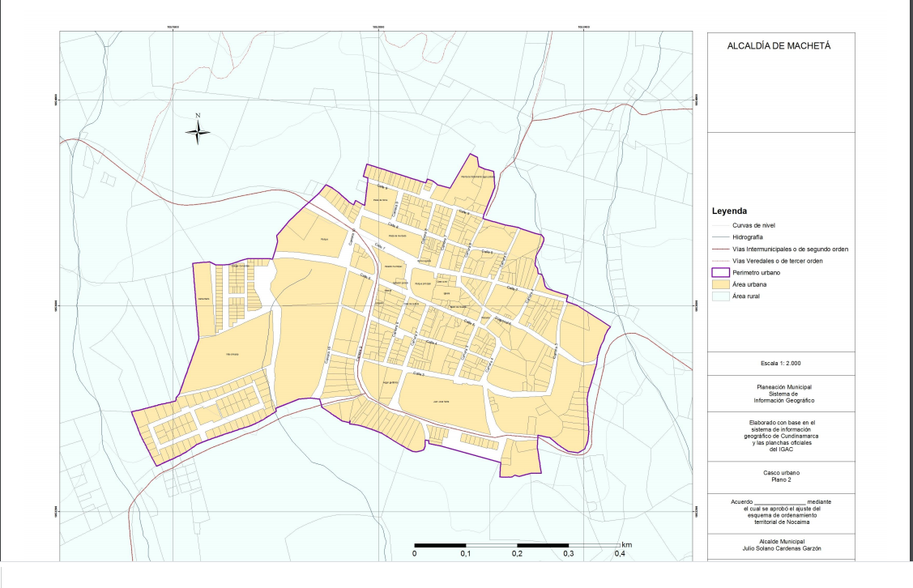
Fuente: SIGAM, 2016

Las veredas que componen al municipio son:Mulata Alto, Mulata Bajo, Santa Librada, Lotavita, San Martín, San Luís, San José, Gazuca Alto, Gazuca Bajo, Belén, Quebrada Honda, Resguardo Alto, Resguardo Bajo, Guina Alto, Guina Bajo, San Bernabé y Zona Urbana. (SIGAM, 2016)

2.1.3 Aspectos Físicos

El municipio cuenta con una superficie total de 229.285 Km2, representada en 355 Km2 para el área urbana y 228.930 Km2 para el área rural. El clima promedio del municipio es de 19 ºC, predomina el clima frio; se puede afirmar que posee un clima entre los 8 ºC y los 23ºC promedio dependiendo la época del año. (SIGAM, 2016)

El municipio registra una precipitación promedio de 1.061mm al año, tomando así un ambiente húmedo, lo contrario sucede en el primer y último trimestre del año donde predominan las altas temperaturas, el resto del año tienden a disminuir, presentándose en los meses de Junio, Julio y Agosto presencia de lluvias. (SIGAM, 2016).

Aspectos Bióticos

La flora del municipio se caracteriza en pequeñas manchas de bosques naturales con vegetación nativa en la zona de páramo en los límites de Chocontá, Manta, Villapinzón; donde se encuentra gran variedad de especies nativas como: chizos, alisos, tiber, gaque, tuno, encenillo. En la totalidad de las veredas se aprecian manchas de bosques. (PGIRS, 2015)

De la fauna se encuentran algunas especies como los armadillos, palomas, torcazas, reptiles, comadrejas, conejos, gran variedad de pájaros y en la zona que limita con la parte alta del municipio de Manta, se han avistado osos de anteojos. (PGIRS, 2015)

El Municipio de Machetá se ubica en la parte central de la Cordillera Oriental, el área pertenece a la cuenca de Cundinamarca, conformada estructuralmente por anticlinales estrechos y sinclinales amplios, de direcciones preferenciales Noreste. Asociados a estas estructuras se presentan replegamientos, inversiones y algunas fallas locales longitudinales y transversales de poco desplazamiento. Tectónicamente, Machetá se encuentra localizada en la Cordillera Oriental, localizada en el flanco oriental del Sinclinal de Úmbita o Guina. (PGIRS, 2015)

En cuanto a su hidrología y a las cuencas hidrográficas, la cuenca de río Machetá, tiene una extensión de 39.028,82 hectáreas, la longitud de su cauce principal es de 37.5 Km. Sus a fluentes son: Quebrada del molino, Quebrada corola, Quebrada boquerón, quebrada del pueblo, quebrada la Voya y río Guatanfur. El Río Machetá tiene su nacimiento en el Alto de Pan de azúcar a los 3450 m.s.n.m. dentro de la vereda Casadillas alto. El Río Guatanfur se considera como subcuenca del río Machetá, el drenaje que confluye con el río Guatanfur en la cota 1850 m.s.n.m. en cercanías al Municipio y que está formado por las Quebradas Suralá, el Boquerón, Quebrada Honda, Quebrada del pueblo y La Joya; todos estos drenajes tienen un fuerte control estructural orientado paralelamente a los bancos gruesos de areniscas que en este punto tienen dirección Norte 40º Este. La topografía se caracteriza por tener vertientes largas y relativamente suaves y en la parte superior escarpes desarrollados sobre las rocas más duras. (PGIRS, 2015)

El Guatanfur se caracteriza por ser uno de los drenajes cuyas aguas permanecen cristalinas en épocas invernales, solamente durante lluvias muy fuertes se puede observar turbiedad en las aguas. Dentro de los procesos fluviales del Río Guatanfur no se observan procesos erosivos importantes en su cauce y prácticamente los pastizales crecen hasta el nivel de aguas bajas del río, formando una cubierta que la protege durante los episodios de crecientes fuertes. Este estado ideal de conservación se debe mantener y en lo posible tratar de convencer a los propietarios para que aumenten la cobertura vegetal arbórea de las márgenes del río y sus afluentes importantes. (PGIRS, 2015)

Las fuentes principales son: las quebradas de: Don Alonso, Esmeralda, Negra, Arracachal, la Chamba, la Loma, Negrecía; existen los nacederos y cauces, las Lagunitas, Corradillos, Chirmes, del Guamo, del Molino, del Pueblo, de Iza, Aguablanca, Las Juntas, del Moral, de Lunesca, de la Laya, de la Chorrera, del Diablo, del Guacal y la Laguna en la vereda de Solana; son todas afluentes del río Guantafur ó Machetá. (PGIRS, 2015)

Se pueden encontrar aguas subterráneas a 1.7 mts en el área urbana, y aguas rurales se pueden encontrar en un rango de 0.9 mts a 2.0 mts, su cantidad y calidad no ha sido cuantificada, se sabe que la existencia de estas es abundante, donde su nivel freático es bueno, llevando a la formación de numerosos pozos especialmente de aguas termales cerca del sitio llamado “Cueva de Morgan” por la vía que lleva a la población de Guateque. (PGIRS, 2015)

Por otra parte, se resalta que en el municipio existen diferentes áreas protegidas que son de especial interés para abordar diferentes temas de educación ambiental, que se enuncian a continuación:

Reserva forestal protectora (RFP): se encuentra ubicada 90 kilómetros al norte de Bogotá, D. C. El área la conforman la parte alta de la cuenca de las quebradas Don Alonso, El Pueblo y de Iza. Limita al norte y oriente con el municipio de Chocontá, y al Noroccidente con el casco urbano del municipio de Machetá, al costado sur con la cuchilla del Choque; en las veredas Resguardo alto, San Bernabé y Guina. Esta Reserva es jurisdicción del municipio de Machetá, se llega por carretera Bogotá - Autopista Norte - Sisga – Machetá. (CAR, 2007). Es Importante regulador y protector hídrico de las zonas ubicadas en los nacimientos de agua de las quebradas Don Alonso, Agua Blanca y La Lisa, lo que la hace un área de recarga acuífera que surten estas corrientes de agua, prestando el servicio para el acueducto municipal del casco urbano de Machetá. Esta Reserva contribuye a la protección del macizo del Nacimiento del río Bogotá junto con la Reserva El Choque y El Hortigal. (CAR, 2007).

Existen los nacederos y cauces, las Lagunitas, Corralillos, Chirme, del Guamo, del Molino, del Pueblo, de Iza, Aguablanca, Las Juntas, del Moral, de Lunesca, de la Yoya, de la Chorrera, del Diablo, del Guacal y la Laguna en la vereda de Solana; son todas afluentes del río Guantafur. (PDM, Plan de desarrollo Municipal, 2016)

Alto del Choque: Ubicado en la vereda Quebrada Honda al nororiente del municipio de macheta, tiene una altura de 3.000 msnm. Está en una de las cordilleras más altas de Machetá, cuenta con variedad de flora como frailejones, líquenes, musgos, huvos, agras, granizo, semillero y manzano y fauna, colibrí, mirla, negra, loro, palomas, torcaza, runcho, tinajo, camaleón y charchalas. (PDM, Plan de desarrollo Municipal, 2016)

Cueva de Morgan: Esta ubicado en la vereda de Belen Bajo al nororiente del municipio de Macheta, a 5 km del casco urbano. Se encuentra acobo, pinos candelabro, sauces como flora y fauna copetones, mirlas, insectos, avispas y grillos. (PDM, Plan de desarrollo Municipal, 2016)

Escalada de roca: Está ubicada en la vereda Guina bajo se encuentra al noreste del municipio a 10 km. Para su acceso se toma la vía a la vereda Guina, sobre el primer kilómetro se encuentra el inicio de esta espectacular aventura. La altura sobre el nivel del mar es de 2054. (PDM, Plan de desarrollo Municipal, 2016)

Cruz alta: Esta ubicada en la vereda resguardo alto, al nororiente del municipio de macheta, tiene una altura de 2.600 msnm. Es un cerro mítico y religioso, se caracteriza por tener una variedad de flora como son los líquenes, musgos, huvos, agras, granizo, semillero y manzano y fauna: colibrí, mirla, loro, palomas, torcaza y tinajo. (PDM, Plan de desarrollo Municipal, 2016)

Camino real: Está ubicado en la vereda resguardo bajo y demas veredas por donde sobrepasa, en la antigüedad era paso obligado de indígenas y mercaderes de guateque, está rodeado de árboles como el cajetero el ocobo y eucalipto y se encuentran mirlas blancas y negras, toches y palomas. Esta es una de las vías antiguas usadas como medio de transporte en bestias y bueyes; existen en Machetá otros caminos, tales como el camino a Lotavita, la senda en San Isidro, etc. (PDM, Plan de desarrollo Municipal, 2016)

Viga del diablo: Ubicada en la vereda de Belén al noreste del municipio de macheta en este sitio es donde parten los afloramientos rocosos; dice la tradición que un maestro de obra contrato la construcción de un puente sobre la Quebrada de Agua Blanca este en su afán de culminar cuanto antes, hizo pacto con el diablo para que ayudara a construirlo a cambio de su alma, pero el diablo debería cargar una viga antes de que cantara un gallo, desafortunadamente, éste cantó antes de la hora convenida y por lo tanto no pudo ser transportada dando origen a la petrificación de tal viga, así se formó la leyenda de este lugar. (PDM, Plan de desarrollo Municipal, 2016)

Pictografías de color blanco y rojo: Está ubicada en la vereda solana al Suroeste del municipio de Macheta a una altura de 2.500 msnm. La piedra es de tipo sedimentario y forma una especie de abrigo rocoso, solapa o cueva, produce una sustancia de color negro intenso, en el cual resalta los dibujos pintados en color blanco que corresponden a figuras zoomorfas en posición erecta. También se encuentran pequeñas figuras de color rojo. (PDM, Plan de desarrollo Municipal, 2016)

Puente colgante: Ubicado en la vereda Gazuca al nororiente del municipio de macheta con una altura de 2.400 msnm. Este puente esta sobre el rio Guatanfur de 20m de largo y 15 m de ancho, empotrado con guayas y su piso es de madera, el puente está entre los municipios de Tibirita, Manta y Macheta. (PDM, Plan de desarrollo Municipal, 2016)

Laguna del cerro: Ubicado en la vereda San Isidro Alto, La laguna del cerro, se encuentra Ubicada en la vereda san isidro alto del municipio de Machetá; como se puede apreciar esta se encuentra en un ambiente natural montañoso, rodeada de diversidad de Fauna y flora propia de la sabana cundinamarquesa de clima frio, ya que está ubicada a 3.200 msnm se ha constituido en reserva natural junto al bosque nativo aledaño y al Cerro de la Petaca, que es el punto de mayor altitud de la cadena montañosa, a 3.400 m.s.n.m. Esta reserva se encuentra bajo la jurisdicción del municipio, y es visitada en la excursión anual programada en la primera semana de enero. (PDM, Plan de desarrollo Municipal, 2016).

Suelo

Los diferentes grados de inclinación de las pendientes, condicionan la vocación y el uso de los suelos presentes en el municipio.
Los rangos de pendiente se interpretan de la siguiente manera:
- Entre 0% y 5% adecuados para establecer estructuras y usos urbanos en general usos agrícolas intensivos y operaciones con maquinaria.
- Entre 6% y 10%, los mismos del rango anterior excepto la construcción de aeropuertos y autopistas.
- Entre 11% y 15% áreas de recreo, estructuras urbanas y urbanizaciones convencionales, hay problemas para maquinaria pesada.
- Entre 16% y 25%, zonas de recreación, pastos y cultivos ocasionales; con pendiente
- Entre 26% y 50%, adecuados para pastos y cultivos permanentes.
- En inclinaciones mayores del 50% deben dedicarse principalmente a protección.
Pese a lo anterior, en el municipio se presentan problemas que afectan la conservación de este componente, bajo el cual es necesario continuar con acciones pedagógicas que les permitan a los pobladores reconocer la importancia y beneficios para garantizar su sostenibilidad.

Aspectos Sociales y económicos

Según el reporte del último censo realizado para el año 2018, el municipio de Machetá cuenta con una población 6.057. Se reportan grupos poblacionales distribuidas como se muestra en el siguiente gráfico.

Imagen No. 2 Distribución de la población
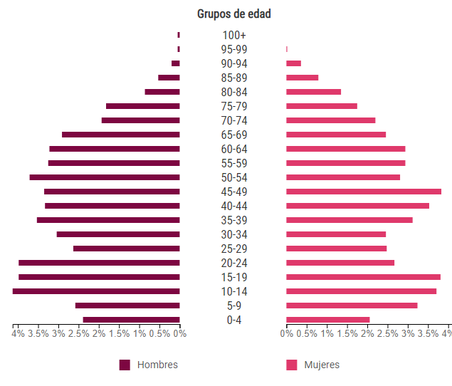
Fuente: DANE

Es de anotar que la mayor la población según el gráfico se concentra en el grupo etario comprendido entre los 45 a los 49 años, 40-44 años, aunque también un grupo representativo de los 10 a 19 años. Grupos poblacionales que pueden ser objeto de intervención para los diferentes procesos de educación ambiental que se proyecten en el territorio, dado que la distribución no sólo se focaliza en casco urbana.

En cuento a la economía el Municipio de Macheta se resalta el cultivo de papa, que en este caso han adquirido una relación con el municipio vecino de Manta a donde asisten habitualmente los días de mercado campesinos de Machetá en particular de las veredas de Solana y Mulata llevando sus productos principalmente papa y adquiriendo allí la miel. Por su parte la producción pecuaria tiene también mercados finales definidos así tenemos que el queso campesino y los huevos su mayor parte son llevados hacía Bogotá, los cerdos son llevados a Chocontá en donde se sacrifican para finalmente llegar como carne en canal a Bogotá, el ganado bovino que se negocia en la feria local el día lunes llega principalmente a municipios vecinos como Chocontá, Tocancipá y Zipaquirá, para otras especies menores como los bovinos y los caprinos que ocasionalmente se llevan al mercado su destino final es la población de Chocontá. También han adquirido importancia, la relación comercial con el municipio de Villapinzón como mercado final para la papa puesto que allí funciona el centro de acopio de la papa y se surten desde esté ciudades importantes del norte del país. Por su parte la población recibe principalmente desde Bogotá todo lo relacionado con los productos procesados alimenticios, materiales de construcción, prendas de vestir, elementos de ferretería, cosméticos, equipos y herramientas en general, insumos agropecuarios, drogas, combustibles etc.

Es trascendental resaltar que el grupo de las hortalizas, frutas, legumbres y otras son llevadas a la población desde la central mayorista de Abastos de Bogotá; de las poblaciones vecinas es poco lo que se recibe pero se pueden destacar al municipio de Manta nuevamente desde donde se desplazan productores a la población de Machetá para ofrecer principalmente lechones y algunos animales bovinos, Guayatá y Guateque se constituyen en los principales proveedores de ganado cebado para el sacrificio, de un sector rural importante de Tibirita en donde se cultiva papa es llevada casi toda al mercado de Machetá también sucede con algo de tomate; cuando la cosecha de papa es baja en la población principalmente en el semestre B, desde el municipio de Chocontá se lleva una buena cantidad de papa la que aunque no es para consumo dentro del municipio si se realiza allí la comercialización para ser llevada al Valle de Tenza. (Machetá, 2020)

2.2 PRINCIPALES PROBLEMÁTICAS Y POTENCIALIDADES AMBIEBTALES DEL MUNICIPIO

Recurso Hídrico

El recurso hídrico existente en el Municipio, bien protegido y cultivado, puede convertirse en alternativa de producción de agua para acueductos tanto verdales como regionales con los municipios circunvecinos. Las áreas del territorio municipal que se encuentra por encima de los 3.000 metros y que se consideran como las zonas productoras naturales de agua, por ser objeto de protección. Sin embargo, en la actualidad la forma de producción de cultivos como la papa, han permitido que la frontera agrícola se extienda sobre las zonas altas y conlleve un deterioro gradual del medio ambiente. (PDM, Plan de desarrollo Municipal, 2016).

2.2.2 Flora

El ecosistema paramuno y la vegetación arbustiva y arbórea del bosque alto andino, ocupa respectivamente el 25 y 40% del área de Reserva, superficie que continúa disminuyéndose ante la ampliación de la frontera agropecuaria, originando deterioro en estos ecosistemas frágiles y de importancia hídrica. (PDM, Plan de desarrollo Municipal, 2016)

Fauna

Mediante el desarrollo de las reuniones del CIDEA, una de las problemáticas que con mayor frecuencia fue mencionada, es la presencia del oso andino en la parte alta de las veredas, lo que ha implicado por parte de los habitantes la caza de esta especie, poniendo en riesgo su supervivencia, debido a los supuestos peligrosos que les representa.

Suelo

Deforestación, erosión y degradación de los suelos: Expansión área urbana. Disposición de residuos y escombros en áreas no aptas. Cambio en el uso del suelo. Urbanización dispersa. Tala indiscriminada. Planificación deficiente en arborización urbana y ornato - Pérdida Cobertura Vegetal. Inundación periódica de suelos de laderas del rio en periodo de invierno. Cultivos intensivos. Quemas. Deforestación indiscriminada. (PDM, Plan de desarrollo Municipal, 2016)

La ampliación de la frontera agrícola con el pasar de los días ha venido invadiendo terrenos y espacios a las diferentes fuentes hídricas de mayor o menor cauce, lo que ha promovido a que se generen invasión a las mismas generando así afectación como deslizamientos, contaminación con el uso de agroquímicos y en algunos casos que se lleguen a su desaparición o a causar daños a cultivos, por inundaciones tanto en sus cultivos como a sus viviendas, entre otros desastres con la llegada de las temporadas de lluvias. (PDM, Plan de desarrollo Municipal, 2016)

En cuanto a la ganadería extensiva se genera deforestación acelerada y sobrepastoreo que conlleva a deslizamientos de masa, las aguas que se encuentran en contacto con el ganado se degradan y contaminan; la porcicultura presenta vertimiento de desechos orgánicos a las fuentes hídricas en alto grado de contaminación y generación de malos olores; y la piscicultura evidencia vertimiento de agua con insumos químicos a las fuentes hídricas del municipio. (PDM, Plan de desarrollo Municipal, 2016)

    - Escenarios de Riesgos
Inundaciones: otro fenómeno que puede causar grandes daños a la comunidad, son las inundaciones, por ello en la zona se realizaron varios estudios para verificar cual es la categoría en la cual se encuentra el municipio, y el resultado arrojo que el municipio en su totalidad se encuentra en una zona de baja amenaza por inundación. (PDM, Plan de desarrollo Municipal, 2016)

Incendios forestales: todo el municipio se encuentra en riesgo por Incendios, constituyendo una de las causas más importantes para la destrucción de grandes áreas boscosas, a la vez produciendo grandes daños ecológicos y económicos, representando una amenaza para el desarrollo del municipio. La vulnerabilidad a este tipo de eventos es producto de factores meteorológicos como son la humedad, la radicación solar, el régimen de lluvias, los vientos, y factores naturales entre los que se encuentran los tipos de vegetación, pero también encontramos factores socioeconómicos y prácticas culturales como las quemas controladas, quemas de residuos y demás. (PDM, Plan de desarrollo Municipal, 2016)

Suelos Inestables: la falla Machetá genera volcamientos y deslizamientos en varios sitios del cauce del río Guatanfur, especialmente en las veredas de Casadillas, San Isidro, Lotavita y Solana

ESTADO ACTUAL DE LA EDUCACIÓN AMBIENTAL

2.3.1 Estado Actual del funcionamiento del CIDEA

El comité Técnico Interinstitucional de Educación Ambiental en Machetá se encuentra activo, el cual realizo sus reuniones de manera periódica (aunque en ocasiones no fueron atendidas las convocatorias por varios de los integrantes), y las solicitudes frente al desarrollo de las diferentes etapas de acompañamiento desde la CAR a través de la meta 2.5“ Fortalecimiento a los planes territoriales”, especialmente en 2019, logró poner en marcha la actualización del PTEA, con el fin de dejar sugerencias al municipio, respecto a las estrategias que podrían incluirse para ser ejecutadas durante el plan de gobierno 2020-2023.

En este sentido, en 2016 se realizó el primer contacto con el municipio con miras a adelantar el levantamiento de una línea base que diera cuenta de la implementación de las estrategias contempladas en la PNEA, por lo que se pudo determinar que había poco conocimiento al respecto, se carecía de un Plan de acción o PTEA por ende no se contemplaron acciones de otros instrumentos y tampoco había soportes que demostraran las reuniones realizadas.

Sin embargo, continuando con la recopilación de la información para el municipio durante el cuatrienio, se pudo establecer lo siguiente con respecto a la frecuencia de las reuniones acompañadas por la CAR: en 2016 (6), 2017 (3), 2018 (6), 2019 (3), lo que permitió una relación constante entre la administración y la Corporación.

En todo caso, la administración municipal recibirá el presente documento que recopila la armonización de los instrumentos de planificación territorial, estructura programática y memoria técnica que recoge los elementos propios en la implementación del componente de educación ambiental que fueron trabajados de manera conjunta con el CIDEA. Es así como, se vislumbran propuestas sugeridas, para su respectiva revisión y adaptación a las metas del nuevo plan de desarrollo.

2.3.2 Estado de implementación del PTEA 2016-2019

Con el fin de atender, mitigar o reducir las diferentes problemáticas ambientales, el municipio adelantó la ejecución de distintas actividades que fueron complementadas con los proyectos de la CAR- Cundinamarca, desde diferentes temáticas. Por tal razón, se mencionan las acciones más relevantes:

Se identificaron acciones municipales implementadas relacionadas con el manejo de residuos, limpieza de fuentes hídricas, manejo de fauna especialmente, jornadas de capacitación en zonas donde la comunidad comparte el hábitat con el oso andino ejercicio que se viene desarrollando desde la vigencia anterior e implementación de proyectos de reforestación con especies nativas.

Como aporte a la gestión ambiental la Corporación hizo presencia con proyectos que le apuntaron a los diferentes componentes:

Agua

Se consolido el tema de Cultura del Agua bajo la vinculación a 39 niños defensores del agua, e inicio del proceso de formación en liderazgo ambiental y de (21) jóvenes pregoneros ambientales e inicio del proceso de formación en liderazgo ambiental de la I.E.D- Juan José Neira. En la misma institución se desarrolló la estrategia eco escuela con acciones pedagógicas como la Revisión del PEI y PRAE, taller de transversalización e implementación de la estrategia priorizada en las mallas curriculares con la participación de 12 docentes del consejo académico.
También se abordaron aspectos para mejorar la gestión ambiental escolar en uso eficiente y ahorro del agua y biodiversidad, con la puesta en marcha de un sistema de recolección de agua lluvia con dos tanques plásticos de 2.000 Lts. Y siembra de 150 Plantas Durante x 50-80cm para cerca viva. Respecto a lluvia para la vida con acueductos y JAC se intervinieron (38) usuarios de la Junta de Acción Comunal (JAC) de la vereda Cazuga con la entrega con la misma cantidad de kits. Y de metodología WET se sensibilizaron a 40 estudiantes de la I.E.D. Juan José de Neira.

Residuos Sólidos

En Ciclo Reciclo se hizo seguimiento a las herramientas pedagógicas obtenidas mediante el cumplimiento de metas de recuperación de materiales PET: parques, composteras y formación en 3R´s a primaria infancia con la participación de (18) niños. También, se adelantó continua formación referente a residuos sólidos en sus diferentes componentes.

Suelo

Con respecto al proyecto conservación del agua y suelo se adelantó asistencia técnica con el método aprender haciendo interviniendo 23,20 (ha) en ganadería y agricultura, agroforestales 1,25 (ha) a través de fincas modelos, replica, productores y viveros (36).
Igualmente se adelantó un trabajo I.E.D San Bernarbe RAÚL TORRES con (21) familias, I.E.D. JUAN JOSE NEIRA NICOLAS LINARES (40) familias e intervención en fincas en procesos de agricultura y ganadería de conservación y silvopastril para un total de (21) fincas.

Principales impactos alcanzados

Como resultado de la gestión de la DCASC, se pudo alcanzar organizar de los soportes documentales, en este sentido siempre se sugirió al municipio, hacer el reporte de las reuniones mediante actas, para que se pudiera ver el avance cronológico de las acciones del PTEA.

Se determinó que dentro de las acciones que ejecuto la Corporación, el aporte fue significativo, por cuanto los proyectos le aportaron a la dimensión ambiental del municipio dado que sus programas fueron debidamente armonizados.

Se deja armonizado los diferentes instrumentos de planificación territorial como: PDM 2016-2019, EOT 2011, PGIRS 2015, PMGR 2012, Agenda Ambiental 2012, PTEA 2016-2019/ 2020-2023, herramienta que facilita la identificación de posibles recursos en pro de la ejecución de acciones de manera conjunta entre las diferentes áreas.

Se abordó de manera conjunta la actualización del PTEA de Machetá, con los diferentes integrantes del CIDEA, demostrando corresponsabilidad por el componente de educación ambiental, que retomando su funcionalidad se reconoce la importancia de desarrollar los procesos de manera transversal. Con base en lo anterior, se contempló un (1) programa con seis (6) proyectos:

PROGRAMA | PROYECTOS
MÁS EDUCACIÓN AMBIENTAL PARA LA CONSERVACIÓN, PROTECCIÓN, RECUPERACIÓN Y CONSERVACIÓN DEL MEDIO AMBIENTE | Proceso de formación para la prevención del riesgo
 | Construcción y fortalecimiento de la cultura entorno a conservación del recurso hídrico
 | Acciones que reafirmen de manera positiva tenencia responsable de mascotas y animales domésticos
 | Acciones que reafirmen de manera positiva tenencia responsable de mascotas y animales domésticos
 | Implementación de acciones para la conservación y protección de la especies de Fauna del municipio.
 | Educando, reconociendo, y aplicando conocimientos para la preservación de los recursos naturales.
 | Hacia una gestión integral de los residuos sólidos

Se resalta que para el año 2017, fue concertada una actividad de corte regional en la cual todos los municipios de la regional Almeidas y Guatavita tuvieron injerencia directa, desde su planeación, preparación, implementación y evaluación, determinando que cuando hay voluntad se obtienen resultados positivos y se garantiza la participación de las comunidades.

Principales debilidades o pendientes a tener en cuenta

El cambio presentado de funcionarios que dirigen la O.A.T.A fue una de las constantes que no permitió tener comunidad en la ejecución de las acciones de educación ambiental, pues en los procesos de empalme no se contó con toda la información relacionada con las diferentes etapas desarrolladas. Y en ocasiones, no se dio cuenta de los respectivos avances, puesto que cuando se lograba materializar la proyección con los profesionales, el proceso quedaba pendiente o en su defecto inconcluso.

También el 2017 se logró avanzar en la materialización de la metodología para la formulación del PTEA, a partir de los resultados de la vigencia anterior. En este sentido, se avanzó en la proyección de dicho documento, desde las propuestas de la O.A.T.A, pero dejando de lado las demás áreas, puesto que no remitieron sus proyecciones.

Pese a que la instancia del CIDEA se activó para cada una de las vigencias, sea hace necesario fortalecer la relación que existe entre los procesos de educación ambiental, con respecto a las metas del plan de desarrollo, con el fin de articular los diferentes esfuerzos y de esta manera dar cumplimiento en un 100%. Lo anterior, porque las instituciones externas ofertas acciones que no quedan documentadas.

En el proceso de actualización del PTEA hubo ausencia de las instituciones educativas, por lo que se sugiere fortalecer los PRAE al interior del municipio, primero por la importancia que les corresponde desde los PEI, y segundo porque como formador de valores adicionales al hogar, las intervenciones de carácter ambiental dejan huellas invaluables que repercuten en la vida cotidiana de los niños, jóvenes y sus respectivas familias. Además, reconocer las experiencias de las mismas, podría convertirse en lecciones aprendidas no solo en lo local, sino a nivel regional.

Socializar continuamente la difusión de los diferentes instrumentos que le permiten a la ciudadanía, ser garantes de los deberes y derechos de la protección de los sistemas naturales, porque a partir el reconocimiento es que se logra impactar positivamente en el entorno directo que les rodea y de esta manera asegurar recursos para el futuro. En este caso, no sólo se recomienda que sean documentos de nivel municipal, sino además los de regionales como POMCA y planes de manejo ambiental de zonas especiales de conservación.

La importancia de articular las acciones entre las áreas facilita el cumplimiento de las metas a corto, mediano y largo plazo, y es lo que permiten generar nuevos retos y estrategias con miras a la protección de los componentes: agua, suelo, aire, flora y fauna, o en su defecto garantizar la reducción o mitigación de las problemáticas ambientales priorizadas por su aumento, afectación o aparición.

Le corresponde a la autoridad principal del territorio, garantizar que las funciones emanadas en razón a la ocupación de cargos, sean de libre nombramiento o por prestación de servicios, den cumplimiento y sentido de pertenencia por lo municipal, para que los procesos sean pertinentes y acordes a las necesidades del municipio, y se logren las metas propuestas en el plan de desarrollo, involucrando de manera constante una retroalimentación con las comunidades, que en últimas es lo que busca el CIDEA.
Conforme de la armonización de metas remitida que hace parte integral del presente documento, se sugiere que por cambio de administración, gobierno departamental y Plan de Acción de la CAR, se someta a ajuste los programas, proyectos y metas, debido a que a la fecha se iniciaron las respectivas formulaciones. Adicionalmente, determinar si en la finalización de los periodos anteriores, se surtió la modificación de demás instrumentos como, por ejemplo: esquema de ordenamiento, PGIRS entre otros para que la información quede debidamente incluida.

METODOLOGÍA PARA LA FORMULACIÓN DEL PTEA

CONVOCATORIA

Para la actualización del PTEA la O.A.T.A realizó la convocatoria a través de comunicaciones escritas y verbales notificando a los miembros respecto a la importancia de realizar encuentros del Comité en pleno, con el fin de analizar las problemáticas ambientales presentes y mediante una metodología participativa, proponer alternativas de solución que mitiguen desde el componente de educación ambiental las prioridades. Conjuntamente, se presentaron los avances de las actividades que realizaron las diferentes áreas que en el marco de sus funciones le aportan al proceso CIDEA.

DESARROLLO DE LAS MESAS DE TRABAJO

Primera sesión (Julio 5 de 2019)

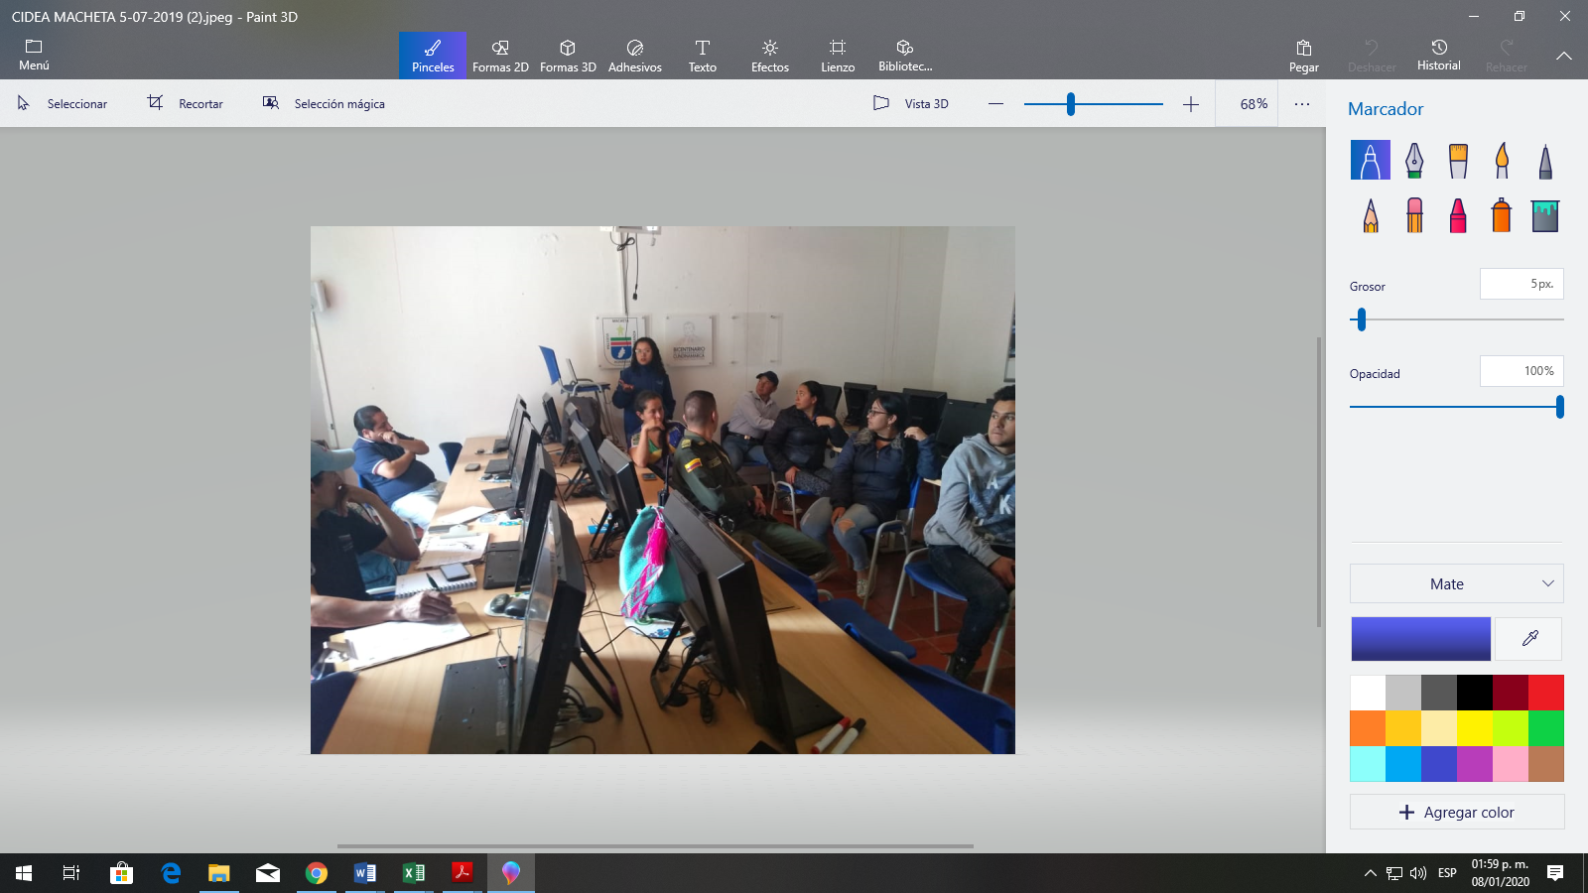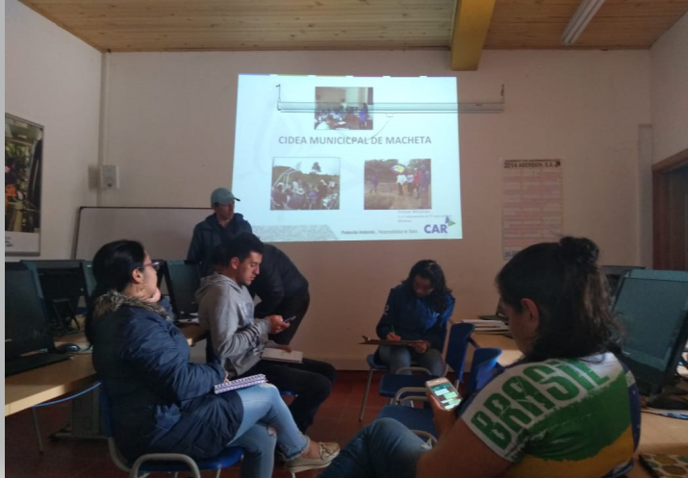
Ilustración 1. CIDEA Macheta 5/07/2019

Programado el CIDEA por parte de la secretaria técnica de la O.A.T.A, se hace verificación del quorum dando inicio a la instalación de la reunión, cuyo propósito se centró en la socialización del plan de trabajo del 2019 que será acompañada desde la DCASC-CAR mediante la meta 2.5 “fortalecimiento de los planes territoriales” y generar compromisos de los integrantes.

Se hizo la presentación de la armonización de metas, resaltando su importancia y funcionalidad proyectando mediante un matriz de Excel como se construye a partir de la disponibilidad de la información remitida por la entidad territorial, socializando cómo se avanzó en la construcción de la misma.

De igual manera se les explicó, la metodología a desarrollar en la actualización del PTEA, enfatizando que se le dejara como sugerencia para la siguiente administración la proyección de actividades en este componente, que a bien consideraran desde su plan de gobierno que aspectos se les puede dar continuidad o que modificaciones son indispensables. En todo caso, se enfatiza que será resultado del desarrollo de las reuniones del comité.

Para dar alcance al inicio de la actualización se procedió a adelantar la identificación de las problemáticas que los integrantes del CIDEA consideran relevantes y las cuales deben continuar ateniendo de manera prioritaria.

- Mal manejo de residuos sólidos
- Incendios forestales
- Contaminación fuentes hídricas por envases de agroquímicos
- Falta de reforestación cerca o en las rondas de los cuerpos hídricos
- Tenencia de mascotas inadecuada
- Construcción en zonas de alto riesgo

A partir de las problemáticas priorizadas, se socializaron los formatos para dar inicio a la actualización del PTEA.

- Identificación de causas y consecuencia de las problemáticas
- Selección de las alternativas
- Proyectos: objetivos, actividades, productos, metas, responsables y costo.

Y con base en las temáticas se solicitó a los integrantes adelantar el diligenciamiento de los formatos para ser socializados en el próximo comité, según las temáticas de interés y de esta manera la consolidación.

Se concluyó la sesión recomendando la socialización del desarrollo de la reunión del CIDEA, donde se logre la integración de las áreas o instituciones ausentes en la jornada, lo que permita obtener más propuestas que retroalimenten el ejercicio desarrollado.

Segunda Sesión 9/08/2019

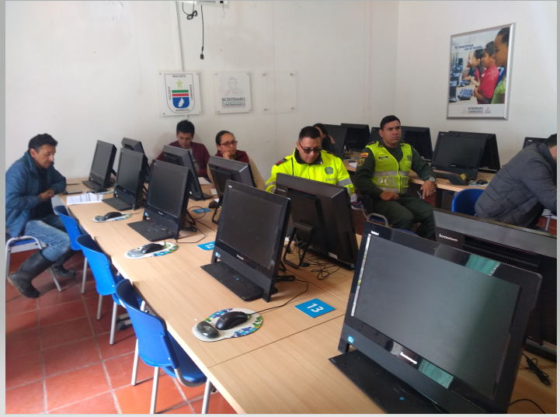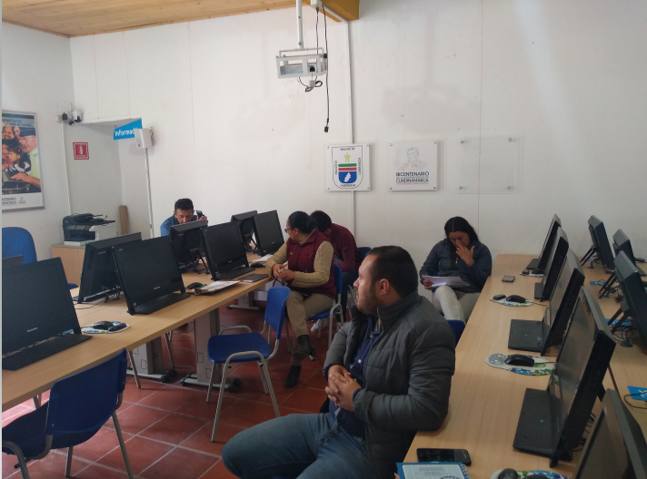
Ilustración 2. CIDEA Macheta 9/08/2019

Con base a las mesas de trabajo establecidas en la primera reunión de actualización del PTEA, se solicitó la presentación de los avances, de acuerdo con las temáticas, por tal motivo se fue socializada, la propuesta de agua: Construcción y fortalecimiento de la cultura de la conservación del recurso hídrico

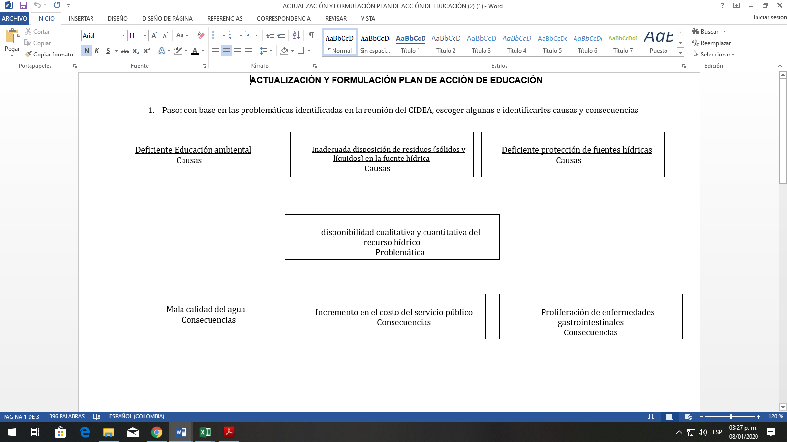
Ilustración 3. Identificación Causa-Efecto

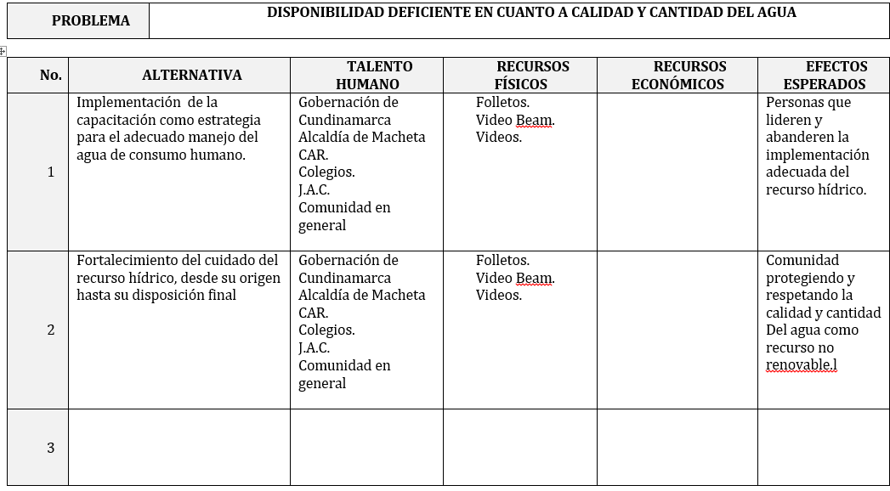
Ilustración 4. Propuesta de solución

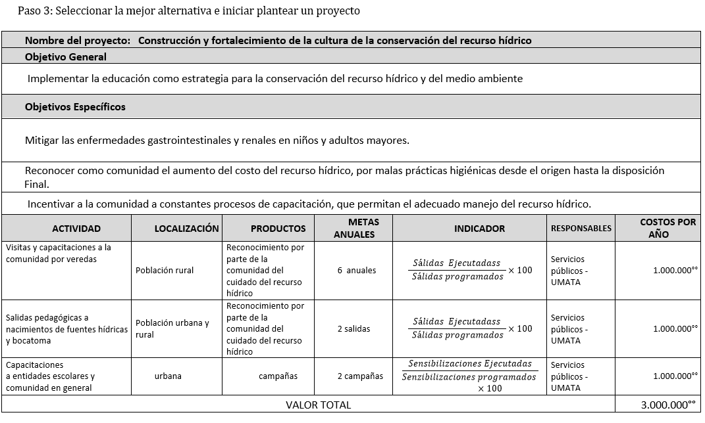
Ilustración 5. Propuesta
Las otras temáticas no se abordaron, es decir no se adelantó el diligenciamiento de los formaos que fueron aportados previamente. Por tal motivo, de manera general se retomaron la priorización haciendo el ejercicio individual de las diferentes problemáticas y se establecieron actividades, localización, población objetivo, indicador de gestión, los demás aspectos como el indicador de impacto y el presupuesto se continuará identificando. A modo de conclusión se estableció fecha para la siguiente reunión y de esta manera socializar la estructura programática del PTEA.

Tercera Sesión (18/09/2019)

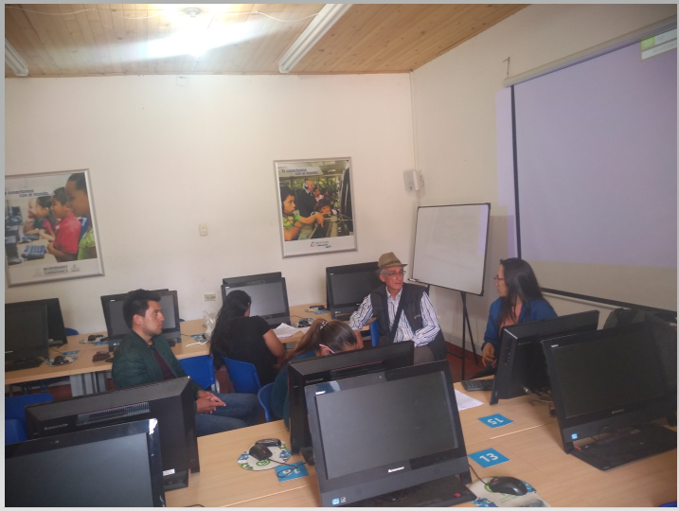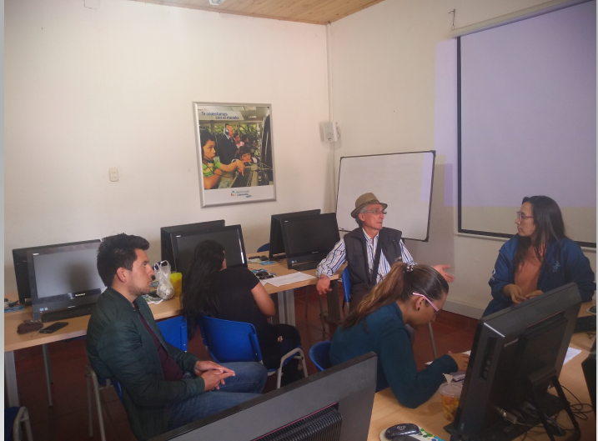
Ilustración 6. CIDEA Macheta 18/09/2019

Para dar continuidad a la actualización del PTEA, el municipio convoco a los integrantes del CIDEA a la tercera fase propuesta en el plan de trabajo 2019. De este modo, consolidado la información de las propuestas, se identificaron un (1) programa y seis (6) proyectos que abordaron las temáticas priorizados por el comité.

En comité, se puso a consideración la estructura de la cual se recibieron las respectivas observaciones tanto de inclusión de actividades, como de la modificación de metas. Pero en general la se mantuvo la propuesta, que fue abordada de manera concertada.

Sin embargo, quedaron registrados los siguientes proyectos.

- Proceso de formación para la prevención del riesgo
- Construcción y fortalecimiento de la cultura entorno a conservación del recurso hídrico
- Acciones que reafirmen de manera positiva tenencia responsable de mascotas y animales domésticos
- Implementación de acciones para la conservación y protección de las especies de Fauna del municipio.
- Educando, reconociendo, y aplicando conocimientos para la preservación de los recursos naturales.
- Hacia una gestión integral de los residuos sólidos
De los cuales se hizo la última revisión para ser finiquitado el proceso de actualización en los respectos formatos, definidos por la Corporación.

PLAN TERRITORIAL DE EDUCACIÓN AMBIENTAL PTEA

4.1 OBJETIVO GENERAL

Promover sensibilidad ambiental en la comunidad del municipio de Machetá, mediante la coordinación, planeación, gestión y ejecución de actividades educativas que fortalezcan la participación y la formación de valores ambientales, en pro de la conservación y protección de los sistemas naturales, durante el cuatrienio 2020-2023.

4.2 OBJETIVOS ESPECÍFICOS

- Fortalecer la Interinstitucional en el municipio a través de la ejecución del Plan de Territorial de Educación Ambiental- PTEA.
- Coordinar y hacer seguimiento a la ejecución de los proyectos relacionados con la educación en el municipio de Machetá
- Articular el desarrollo de estrategias pedagógicas que favorezcan la generación una cultura ambiental, respetando las características y costumbres propias de los habitantes del municipio, incorporando la gestión del riesgo y la adaptación a la variabilidad climática.
- Garantizar la incorporación de las estrategias de la Política Nacional de Educación Ambiental en las acciones que promueva el municipio desde el componente educativo-ambiental.
- Contribuir a la mitigación de las problemáticas ambientales representativas del municipio como mal manejo de residuos sólidos, Incendios forestales, Contaminación fuentes hídricas por envases de agroquímicos, Falta de reforestación cerca o en las rondas de los cuerpos hídricos, tenencia de mascotas inadecuada, construcción en zonas de alto riesgo.

4.3 PROGRAMA 1: MÁS EDUCACIÓN AMBIENTAL PARA LA CONSERVACIÓN, PROTECCIÓN, RECUPERACIÓN Y CONSERVACIÓN DEL MEDIO AMBIENTE

4.3.1 PROYECTO 1. Proceso de formación para la prevención del riesgo

Objetivo

Ejecutar acciones encaminadas a la prevención y mitigación del riesgo, mediante la identificación de puntos críticos y la capacitación a las comunidades que les genere mayor comprensión y puesta en marcha de las recomendaciones.

Meta

Aumentar la capacidad de adaptación y atención en la prevención del riesgo en las comunidades priorizadas desarrollando como mínimo (10) actividades anuales.
Impacto esperado

Comunidades preparadas y con conocimiento acerca de la prevención de riesgo, entorno a los incendios forestales y su normatividad, e identificación de zonas de riesgo.

Indicador de Gestión

(No. Acciones ejecutadas en prevención del riesgo/No. Acciones programadas en prevención del riesgo) *100

Etapas

Año 1
Cartografía social para la identificación de zonas vulnerables en las diferentes comunidades donde más se presenta riesgo por construcción en zonas no aptas.
Socialización de los resultados de la cartografía social a las diferentes comunidades.
Definición de acciones a partir de los resultados de la cartografía social, donde prioricen con las comunidades las temáticas a abordar.
(6) Sensibilizaciones anuales frente a las quemas contraladas que son realizadas por parte de los habitantes del municipio, que no ven como factor de riesgo.

Año 2
Gestión para la revisión de redes eléctricas del municipio, puesto que se ha identificado como foco de incendios y llevando el proceso hacia la prevención.
(6) Sensibilizaciones anuales frente a las quemas contraladas que son realizadas por parte de los habitantes del municipio, que no ven como factor de riesgo.
(3) Divulgaciones de la normativa relacionada con incendios forestales, en dirección a la prevención.
Visitas de seguimiento a las comunidades donde se realiza procesos de formación en tema de riesgo.
(1) Simulacro con preferencia en la fecha estipulada por el Gobierno nacional

Año 3
(6) Sensibilizaciones anuales frente a las quemas contraladas que son realizadas por parte de los habitantes del municipio, que no ven como factor de riesgo.
(3) Divulgaciones de la normativa relacionada con incendios forestales, en dirección a la prevención.
Visitas de seguimiento a las comunidades donde se realiza procesos de formación en tema de riesgo.
(1) Simulacro con preferencia en la fecha estipulada por el Gobierno nacional

Año 4
(6) Sensibilizaciones anuales frente a las quemas contraladas que son realizadas por parte de los habitantes del municipio, que no ven como factor de riesgo.
(3) Divulgaciones de la normativa relacionada con incendios forestales, en dirección a la prevención.
Visitas de seguimiento a las comunidades donde se realiza procesos de formación en tema de riesgo.
(1) Simulacro con preferencia en la fecha estipulada por el Gobierno nacional

4.3.2 PROYECTO 2. Construcción y fortalecimiento de la cultura entorno a conservación del recurso hídrico.

Objetivo

Contribuir en la conservación y gestión del recurso hídrico, garantizando transferencia del conocimiento las comunidades mediante procesos de sensibilización, pedagógicos, educativos y lúdicos.

Meta

Fortalecer en el municipio la gestión hídrica, implementando acciones integrales que promuevan la protección y conservación vinculando de manera la comunidad.

Impacto esperado

Reducción del consumo de agua en el municipio, mediante procesos de sensibilización y aprehensión acerca de la situación crítica del componente.

Indicador de Gestión

(No. Acciones desarrolladas para la gestión del recurso hídrico/No. Acciones programadas para la gestión del recurso hídrico) *100

Etapas

Año 1
Formación en legalidad ambiental para la captación del recurso hídrico presentando su estado actual.
Visitas a sitios de reserva forestales, capacitando acerca de la importancia del recurso hídrico a las comunidades en las veredas.
Salidas pedagógicas a nacimientos de fuentes hídricas y bocatoma dirigidas a las instituciones educativas.
Fortalecimiento de grupos formados en educación ambiental niños defensores del agua con el aporte de las diferentes entidades.
Diseño de tips de ahorro y conservación del recurso hídrico a través de redes sociales y el canal comunitario.

Año 2, 3, 4
Salidas pedagógicas a nacimientos de fuentes hídricas y bocatoma dirigidas a las instituciones educativas.
Jornadas pedagógicas a entidades escolares y comunidad en general frente al uso y ahorro eficiente del recurso hídrico.
Fortalecimiento de grupos formados en educación ambiental niños defensores del agua con el aporte de las diferentes entidades.
Gestión de recursos a través de la presentación de proyectos para la conservación.
(4) Jornadas anuales de reforestación para la protección de las fuentes hídricas
Diseño de tips de ahorro y conservación del recurso hídrico a través de redes sociales y el canal comunitario.

4.3.3 PROYECTO 3. Acciones que reafirmen de manera positiva tenencia responsable de mascotas y animales domésticos

Objetivo

Ejecutar acciones encaminadas a la prevención y mitigación del riesgo, mediante la identificación de puntos críticos y la capacitación a las comunidades que les genere mayor comprensión y puesta en marcha de las recomendaciones.

Meta

Fomentar en por lo menos en un 70% de las mascotas y animales domésticos bienestar integral con acciones concretas que garantizan sus derechos.

Indicador de Gestión

Reducción del abandono y autocontrol de mascotas y animales domésticos frente a la responsabilidad individual de los propietarios.

Etapas

Año 1
Identificación de los tenedores y responsables de las mascotas y animales domésticos mediante un censo
Capacitaciones sobre normatividad vigente, relacionada con la tenencia de mascotas y animales domésticos
Campañas de bienestar animal, gestionando vacunación, esterilización y desparasitación, pero con enfoque desde el cuidado y responsabilidad social desde el componente ambiental.
Campañas canal comunitario para la tenencia responsable de mascotas.

Año 2, 3,4
Capacitaciones sobre normatividad vigente, relacionada con la tenencia de mascotas y animales domésticos
Campañas de bienestar animal, gestionando vacunación, esterilización y desparasitación, pero con enfoque desde el cuidado y responsabilidad social desde el componente ambiental.
Campañas canal comunitario para la tenencia responsable de mascotas.

4.3.4 PROYECTO 4. Implementación de acciones para la conservación y protección de las especies de Fauna del municipio.

Objetivo

Desarrollar una propuesta educativa dirigida a las comunidades que permitan la adopción de prácticas adecuadas frente al avistamiento de especies en vía de extinción.

Meta

Incrementar en 50% de la población priorizada el conocimiento relacionado con la conservación de especies que para el municipio son el oso Andino y el zorro.

Indicador de Impacto

Comprensión de la importancia de ejecutar acciones educativas que permitan definir por qué y cómo se aporta en la conservación de las especies.

Indicador de Gestión

(No. Acciones ejecutada para la conservación de especies/ No. Acciones programadas para la conservación de especies) *100

Etapas

Año 1
Mapeo de lugares para identificación de especies, a partir de la información de la comunidad
Capacitaciones para la conservación de las especies como el oso Andino dirigido a las J.A.C
Capacitaciones para la conservación de las especies como el zorro. dirigido a las J.A.C

Etapas

Año 2,3,4
Capacitaciones para la conservación de las especies como el oso Andino dirigido a las J.A.C
Capacitaciones para la conservación de las especies como el zorro, dirigido a las J.A.C
Elaboración de ruta de atención y acción en caso de avistamiento de las especies de oso andino y zorro.
Sensibilizaciones dirigidas a las instituciones educativas para la conservación de las especies de fauna como el oso andino y el zorro.

4.3.5 PROYECTO 5. Educando, reconociendo, y aplicando conocimientos para la preservación de los recursos naturales.

Objetivo

Fomentar la apropiación en el territorio, mediante la ejecución de actividades dirigidas a la comunidad en general, incrementando su participación en los procesos de educación ambiental.

Meta
Incidir de manera positiva en un 30% de los habitantes del municipio mediante acciones concretas que les permita reflexionar respecto a las acciones cotidianas y sus impactos en los recursos naturales.

Indicador de Impacto

Apropiación del territorio, fomentando una cultura ambiental positiva en aras de conservar el medio ambiente.

Indicador de Gestión

(No. Acciones ejecutadas para la preservación de los recursos naturales/ Total de actividades proyectadas para la preservación de los recursos naturales) *100

Etapas

Año 1
Celebración de fechas del calendario ambiental
- Día Mundial de la Educación Ambiental
- Día del agua
- Día de la Tierra
- Día del medio ambiente
- Día Nacional de la Biodiversidad
- Día Mundial del Reciclaje
- Día de la Conservación del Suelo
- Día Nacional de las Aves
- Día Mundial del Árbol
Mesas de trabajo para la articulación de los PRAE con los proyectos de educación ambiental del municipio.
- Encuentro educativo ambiental anual donde se muestren o presenten las diferentes dinámicas o iniciativas que se desarrollen al interior de las instituciones educativas.

Año 2, 3, 4
Celebración de fechas del calendario ambiental
- Día Mundial de la Educación Ambiental
- Día del agua
- Día de la Tierra
- Día del medio ambiente
- Día Nacional de la Biodiversidad
- Día Mundial del Reciclaje
- Día de la Conservación del Suelo
- Día Nacional de las Aves
- Día Mundial del Árbol
Mesas de trabajo para la articulación de los PRAE con los proyectos de educación ambiental del municipio.
- Encuentro educativo ambiental anual donde se muestren o presenten las diferentes dinámicas o iniciativas que se desarrollen al interior de las instituciones educativas.
Gestión de capacitaciones para la presentación de PROCEDA dirigidos a las J.A.C
Construcción de una base de datos para la identificación de talentos humanos en el municipio que aporten a las dinámicas ambientales con su conocimiento, focalizando su apoyo a la administración de manera voluntaria desde su experticia.

4.3.6 PROYECTO 6. Hacia una gestión integral de los residuos sólidos.

Objetivo

Aportar en la reducción de la generación de residuos, a través de la ejecución de actividades pedagógicas que permitan el cambio de hábitos frente a las prácticas inadecuadas con relación a su disposición.

Meta

Fomentar el conocimiento en la población a través de la planeación y ejecución de (7) actividades anuales como mínimo para la adecuada disposición y manejo de residuos sólidos generados en el municipio.

Indicador de Impacto

Incremento del conocimiento en el 60% de la población focalizada, entorno al manejo de residuos, mediante acciones de reconocimiento e implementación de estrategias

Indicador de Gestión

(No. Estrategias desarrolladas para la adecuada disposición y manejo de los residuos sólidos/No. Estrategias programadas para la adecuada disposición y manejo de los residuos sólidos) *100

Etapas

Año 1
Diagnóstico comunitario respecto a la situación del manejo de residuos en el municipio.
Socialización a las comunidades del manejo de residuos en el municipio
Campañas específicas dirigidas para la reducción de icopor y bolsas plásticas.

Año 2
Diseño de módulo de formación para el manejo de residuos sólidos en el municipio dirigidos a los grupos poblacionales
Formación avanzando en manejo integral en residuos sólidos: en diferentes grupos poblacionales:
> Discapacidad
> Mujeres
> J.A.C
>Primera Infancia
> Jóvenes
Campañas específicas dirigidas para la reducción de icopor y bolsas plásticas.

Año 3
Realización de talleres encaminados al aprovechamiento de los residuos
Formación avanzando en manejo integral en residuos sólidos: en diferentes grupos poblacionales:
> Discapacidad
> Mujeres
> J.A.C
>Primera Infancia
> Jóvenes
Salidas de reconocimiento para la identificación de puntos críticos, con el fin de establecer acciones colectivas concertadas con las comunidades

Año 4
Formación avanzando en manejo integral en residuos sólidos: en diferentes grupos poblacionales:
> Discapacidad
> Mujeres
> J.A.C
>Primera Infancia
> Jóvenes
Campañas específicas dirigidas para la reducción de icopor y bolsas plásticas.

SEGUIMIENTO Y EVALUACIÓN

MATRIZ DE SEGUIMIENTO A LA IMPLEMENTACIÓN DE LAS ESTRATEGIAS DE LA POLÍTICA NACIONAL DE EDUCACIÓN AMBIENTAL

Se elaboró un (1) documento por medio del cual se realizará seguimiento a las estrategias contenidas en la Política Nacional de Educación Ambiental durante el periodo comprendido entre las vigencias 2020-2023. Esta matriz permitirá visualizar cuales son las estrategias de
la PNEA que se están desarrollando con la implementación del PTEA municipal y adicionalmente presentará la relación de metas de los otros instrumentos de planificación ambiental con incidencia en el municipio que se relacionan con las diez estrategias de la Política.

Los resultados del desarrollo de la Matriz de seguimiento a la implementación de las estrategias de la Política Nacional de Educación Ambiental –PNEA, para el periodo 2020, se pueden consultar en la plataforma SIGAM en los documentos soportes CIDEA. Para el presente año se tomó como referencia la Matriz de Armonización 2020, como instrumento de consulta.
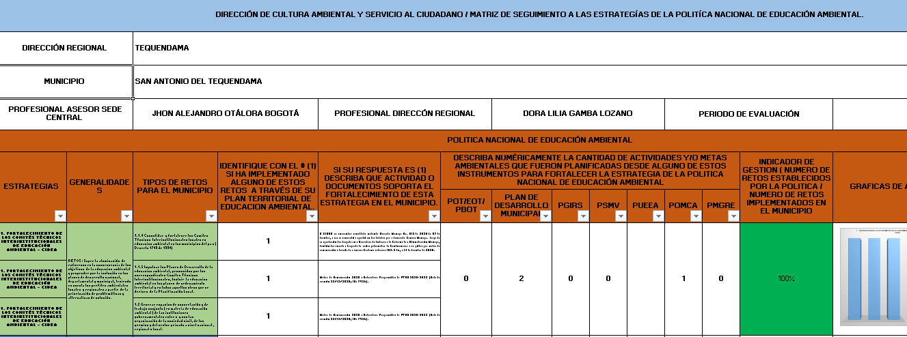

SEGUIMIENTO Y EVALUACIÓN A LA IMPLEMENTACIÓN DEL PTEA

La ley 1549 de 2012, es muy clara frente a generar y apoyar mecanismos para el cumplimiento, seguimiento y control, de las acciones que se implementen en el marco de la PNEA. Por ende, es necesario contar con un instrumento que permita realizar seguimiento a la implementación de los PTEA, donde se puedan visibilizar los resultados de una forma organizada y además pueda evaluar el avance de su implementación, en función de

indicadores que permitan medir el cumplimiento de las metas establecidas.
Dentro de este mismo contexto, las acciones continuas de seguimiento y evaluación son muy importantes para retroalimentar los PTEA, debido a que a partir de estas se puede determinar la eficacia de los programas y proyectos. Lo que proporciona las herramientas necesarias para que en conjunto con la participación activa de los Comités Técnicos
interinstitucionales de Educación Ambiental –CIDEA, se puedan tomar acciones para fortalecer los PTEA municipales. Esto con el fin de dinamizar la educación ambiental en el territorio.
Por ende, la Corporación Autónoma Regional de Cundinamarca –CAR, elaboró un instrumento de seguimiento y evaluación a la implementación de los PTEA, con el fin de evidenciar el nivel de avance en cada una de las acciones y simultáneamente detectar situaciones problemáticas, debilidades, fortalezas y nuevos escenarios, entre otros. Para la elaboración de este componente se estableció una fase de seguimiento y otra de evaluación.

Seguimiento
La fase de seguimiento incluye el registro de información de la estructura programática de los PTEA y de las actividades desarrolladas para el cumplimiento de las metas, donde se definieron una serie de variables cualitativas y cuantitativas, como se presenta en la siguiente tabla.

Parámetros de Seguimiento a la implementación de los PTEA

Ítem | Parámetros Cualitativos
1 | Descripción de las actividades desarrolladas para el cumplimiento de la Meta
2 | Localización de la actividad o indicar el medio virtual utilizado
3 | Describir los tipos de actores sociales participantes en las actividades
4 | Identificar las Entidades participantes
5 | Material o incentivos utilizados
6 | Soportes de verificación del registro de la actividad
Ítem | Parámetros Cuantitativos
1 | Cantidad de actores sociales participantes
2 | Cantidad de Entidades articuladas en la actividad
3 | Costo Actividad
4 | Cumplimiento de la Meta
Fuente: Autores (2020).

Evaluación
En la fase de evaluación, se definen los indicadores de gestión, para evaluar el estado de avance de implementación de los PTEA, en función de las metas, proyectos y programas, como se presenta en la siguiente tabla.
Indicadores de Gestión para evaluar el estado de avance a la implementación de los
PTEA.
Ítem | Indicador
1 | Porcentaje participación de actores en la  actividad
2 | Porcentaje Entidades articuladas en la actividad
3 | Porcentaje costo de la actividad
4 | Porcentaje avance del cumplimiento de la Meta
5 | Porcentaje de avance de los proyectos
6 | Porcentaje de avance de los programas
7 | Porcentaje de avance del PTEA
Fuente: Autores (2020).

Adicionalmente se definen los criterios de calificación del nivel de avance de los indicadores establecidos.

Criterios de calificación nivel de avance de los indicadores.

Nivel de Avance | Porcentaje
Básico | <50%
Intermedio | 51%-80%
Alto | >81%
Fuente: Autores (2020).

Instrumento de seguimiento y evaluación a la implementación de los PTEA

Se sugiere que quienes tengan a cargo o sean los responsables de la actividad o acción, deberán diligenciar el instrumento con la información correspondiente de las actividades desarrolladas en coordinación con el secretario técnico del CIDEA. También se deben realizar por lo menos dos reuniones anuales de CIDEA, específicas para revisar el estado de avance del PTEA, esto con el fin de efectuar el seguimiento y evaluación del nivel de consecución de sus objetivos. Así mismo los actores beneficiados con la implementación del PTEA podrán participar en dichas sesiones de CIDEA como invitados. Estos reportes serán presentados públicamente, si así lo determina el comité.

A continuación, se presenta la guía de diligenciamiento, donde se indica el paso a paso para el diligenciar la hoja “seguimiento y evaluación PTEA” del instrumento. Además, se establecieron los responsables, se determinó la periodicidad de implementación del instrumento, también se determinó cuáles son los soportes del registro de actividades y
los medios de verificación. El instrumento como tal es un documento Excel que se encuentra anexo a la Memoria Técnica del PTEA en la Plataforma SIGAM de la CAR.

GUÍA DE DILIGENCIAMIENTO INSTRUMENTO DE SEGUIMIENTO Y EVALUACIÓN A LA IMPLEMENTACIÓN DEL PTEA
1 | Identificar el Documento Plan Territorial de Educación Ambiental -PTEA del Municipio
2 | Dentro del PTEA identificar sus programas y copiarlos en orden en las celdas de la Columna A (En el caso de que se tengan más de diez (10) programas copiar toda la fila del último programa e insertar las celdas copiadas, en el caso contrario eliminar las filas excedentes).
3 | Dentro del PTEA identificar sus proyectos y copiarlos en orden en las celdas de la Columna B (En el caso de que el programa tenga más de cinco (5) proyectos insertar nuevas filas dentro del programa, en el caso contrario eliminar las filas excedentes).
4 | Dentro del PTEA identificar sus proyectos y copiarlos en orden en las celdas de la Columna C (En el caso de que el proyecto tenga más de dos (2) metas insertar nuevas filas dentro del proyecto, en el caso contrario eliminar las filas excedentes).
5 | Luego encontramos el registro de seguimiento de las variables cualitativas:  - Celda D3: Descripción de las actividades desarrolladas para el cumplimiento de la Meta.  - Celda E3: Escribir la localización de la actividad o indicar el medio virtual utilizado.  - Celda F3: Describir los tipos de actores sociales participantes en las actividades.  - Celda G3: Identificar las Entidades participantes.  - Celda H3: Describir los recursos (material e incentivos) utilizados para el desarrollo de la actividad.  - Celda I3: Escribir cuales son los soportes de verificación del registro de la actividad (Actas, Informes de Actividades, Listados de Asistencia, Registro Fotográfico o videográfico).
6 | Luego encontramos el registro del seguimiento y evaluación de las variables cuantitativas:  - Cantidad de Actores Sociales Participantes: Celda J4 "Observado" incluir el número de actores participantes de la actividad y en la celda K4 "Esperado" incluir el número de actores esperado para participar en la actividad.  - Cantidad de Entidades articuladas en la actividad: Celda M4 "Observado" incluir el número de Entidades articuladas en la actividad y en la Celda N4 "Esperado" incluir el número de entidades identificadas para articularse en la Actividad identificado en el PTEA del Municipio.  - Costo Actividad: Celda P4 "Observado" incluir el costo en pesos de realización de la actividad y en la Celda Q4 "Esperado" incluir el costo estimado identificado en el PTEA del Municipio.  - Porcentaje de avance según el cumplimiento de la Meta: Celda S4 "Observado" incluir el número de actividades desarrolladas para el cumplimiento de la Meta y en la Celda T4 "Esperado" Incluir el número de actividades proyectado para el cumplimiento de la Meta.

Nota | Indicadores de Avance del PTEA:  - El indicador del porcentaje de avance de los proyectos del PTEA: “V4” se calcula automáticamente con el promedio del porcentaje de cumplimiento de las metas.  - El indicador del porcentaje de avance de los programas del PTEA: Celda “W4” se calcula automáticamente con el promedio del porcentaje de avance de los proyectos.  - El indicador del porcentaje de avance del PTEA: Celda “X4” se calcula automáticamente con el promedio del porcentaje de avance de los programas.
RECOMENDACIONES
Responsables | Según lo establece la Política Nacional de Educación Ambiental –PNEA en su primera estrategia “Fortalecimiento de los Comités Técnicos Interinstitucionales de Educación Ambiental” y la Ley 1549 de 2012 en su Artículo 9° “Fortalecimiento de las estrategias a las que hace referencia la Política Nacional de Educación Ambiental” es deber de cada uno de los integrantes del CIDEA asesorar territorialmente, acciones intersectoriales e interinstitucionales en este campo. Además de diseñar, asesorar, orientar, acompañar y evaluar el Plan de Educación Ambiental de los departamentos y municipios donde se establezca, atendiendo los intereses y necesidades de las respectivas instituciones.  Por ende los directos responsables de hacer seguimiento y evaluación a la implementación del PTEA, serán los integrantes del Comité en cabeza de su secretario técnico, quien es el encargado de custodiar la documentación del CIDEA y dentro de sus competencias solicitará a los diferentes entes del municipio, toda la información pertinente de la implementación de actividades del PTEA, con el fin de llevar el registro organizado de los soportes de verificación de las actividades en la carpeta del CIDEA y además diligenciará el instrumento de seguimiento y evaluación a la implementación del PTEA.
Periodicidad Implementación del Instrumento | El instrumento se deberá implementar de manera anual durante la vigencia del PTEA. El secretario técnico convocará por lo menos dos reuniones de CIDEA en el año, específicas para socializar el estado de avance de cumplimiento de metas del  PTEA. Esto con el fin de validar con el comité en pleno y tomar decisiones pertinentes en el caso que se requieran.
Soportes y Medios de Verificación | Los soportes de verificación para el registro de actividades serán (informes, actas de reunión, listados de asistencia, registro fotográfico y videográfico, entre otros que den cuanta de la implementación de la actividad). Como medio de verificación se llevará una carpeta de CIDEA en medios magnéticos y/o físico, donde se consolidarán todos los soportes de manera organizada (carpeta PTEA por año,  carpeta por programas, carpeta por proyectos, carpeta por metas y carpeta por actividades implementadas).

BIBLIOGRAFÍA

CAR, C. (2007). Áreas protegidas territorio CAR. Bogotá: SIRAP, CAR.

Machetá, A. d. (7 de 01 de 2020). gov.co. Obtenido de http://www.macheta-cundinamarca.gov.co/municipio/economia

PDM. (2016). Plan de desarrollo Municipal. Machetá.
Plan de desarrollo del municipio de Machetá – Cundinamarca- “EL CAMBIO LO
HACEMOS TODOS”, para el periodo 2020 - 2024

PGIRS. (2015). Plan de Gestión Integral de Residuos sólidos. Machetá.

SIGAM. (2016). SIGA,.CAR.GOV.CO. Obtenido de http://sigam.car.gov.co/mod/assign/view.php?action=grading&id=766&tsort=timesubmitted&filter=require_grading

MinAmbiente. (Julio 16 de 2002). Política de Educación Ambiental (SINA).

Ministerio de Ambiente, Vivienda y Desarrollo Territorial. Política Nacional de Educación Ambiental. 2002. p. 3
(Ibídem, p. 14)
Corantioquia/Secretaria de Educación de Antioquia. Orientaciones para cumplimiento de Directiva 007 del 21 DE Octubre de 2009, emitida por la Procuraduría General de la Nación. 2010.p.3
Ministerio de Ambiente, Vivienda y Desarrollo Territorial, Op.Cit., p. 6

